信源豆豆移动客户端
使用手册

2020.2.30

目录
一、注册与登录 5
1.1 如何注册 5
1.2 如何登录 7
1.3 如何找回密码 8
二、即时通讯（单聊） 9
2.1 如何找到企业内联系人 9
2.2 如何添加联系人 11
2.3 如何删除联系人 16
2.4 如何设置联系人备注名 18
2.5 如何发送各种类型的消息 19
2.5.1 如何发送文字、表情消息 19
2.5.2 如何发送语音消息 20
2.5.3 如何发送图片、文件、名片、位置及微视频消息 21
2.5.4 如何发送阅后回执消息 22
2.5.5 如何发送阅后即焚消息 23
2.5.6 如何发送延时消息 26
2.5.7 如何发送任务消息 27
2.5.8 如何发送强制提醒消息（抖一抖） 28
2.5.9 如何批量擦除对方的聊天记录（橡皮擦） 29
2.5.10 如何发送其他豆豆服务器的注册链接（二维码指令） 32
2.6 如何进行音视频通话（语音视频） 33
2.7 如何在豆豆聊天中做文字记录（便捷记事） 35
2.8 如何设置V标联系人 36
2.9 如何设置对联系人的消息提醒 38
2.10 如何设置聊天背景 40
2.11 如何检索聊天内容 41
2.12 如何筛选聊天文件 42
2.13 如何清空聊天记录 43
2.14 如何开启私信聊天模式 44
三、即时通讯（群功能） 45
3.1 如何进行群内私聊 45
3.2 如何创建群 47
3.3 如何加入群 49
3.4 如何查看群成员 50
3.5 群成员权限下的设置（非管理员） 51
3.5.1 如何邀请联系人加入群 51
3.5.2 如何查看群公告 52
3.5.3 如何将该群设为V标群 53
3.5.4 如何修改个人群名片 54
3.5.5 如何设置不显示群成员名称 55
3.5.6 如何设置当前聊天背景 56
3.5.7 如何群消息提醒 57
3.5.8 如何检索群聊天内容 58
3.5.9 如何筛选群聊天文件 59
3.5.10 如何清空群聊天记录 60
3.5.11 如何在群中开启私信聊天模式 61
3.5.12 如何退出群 62
3.6 群主及管理员权限下的设置 63
3.6.1如何将群成员提升为管理员（群主） 63
3.6.2 如何转让群主（群主） 64
3.6.3 如何修改其他群成员的群名片 65
3.6.4 如何移除群成员 66
3.6.5 如何修改群名称 67
3.6.6 如何修改群公告 68
3.6.7 如何修改群头像及样式 69
3.6.8 如何设置群内通知不显示详情 70
3.6.9 如何设置不允许群内私信聊天 71
3.6.10 如何设置群不会被搜索到 72
3.6.11 如何设置不允许邀请联系人加入该群 73
3.6.12 如何设置加入群时的身份认证 74
3.6.13 如何解散群（群主） 75
四、设置 76
4.1 如何修改个人信息 76
4.2 如何设置账号信息及密码 77
4.3 如何设置新消息通知方式 78
4.4 如何设置语言 79
4.5 如何设置字体大小 80
4.6 如何开启/关闭豆豆悬浮窗 81
4.7 如何设置显示联系人在线状态 82
4.8 如何设置豆豆WIFI下自动升级 83
4.9 如何设置语音消息播放模式 84
4.10 如何设置被加联系人的验证 85
4.11 如何设置被添加联系人的搜索能见度 86
4.12 如何在客户端查看常见问题的说明 87
4.13 如何查看及更新当前的版本 88
4.14 如何退出登录 89
五、 特色功能 90
5.1 多服务器管理 90
5.2 近距离添加联系人 90
5.3 工作台应用 91
5.3.1 声网视频会议 92
5.3.2 考勤 92
5.3.3 云盘 93
5.3.4 审批 94
5.4 房间 94
5.5 同事圈 95
5.6 公众号 96
5.6.1 订阅号 96
5.6.2 企业号 96
5.7 人员在线状态展示 97
5.8 阅后即焚群 98
5.9 邀请好友 99

一、注册与登录

1.1 如何注册
（需要管理中心设置允许客户端注册，并且网络能够连接互联网。）
刚打开信源豆豆，进入登录页，点击“注册”，进入注册页
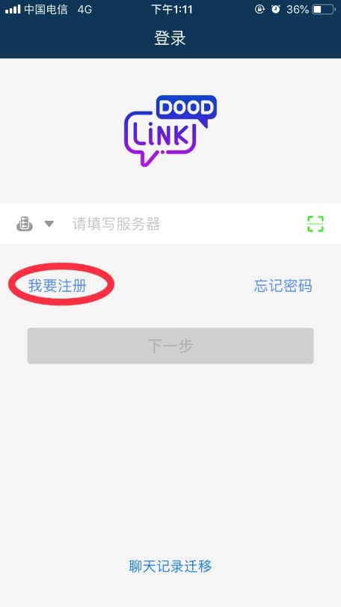
选择手机号码归属地，填写您想要注册的服务器IP地址（不推荐使用域名）、手机号，点击“获取验证码”，豆豆将给您发送一条含验证码的短信。收到短信后，填写短信上的验证码，点击“下一步”

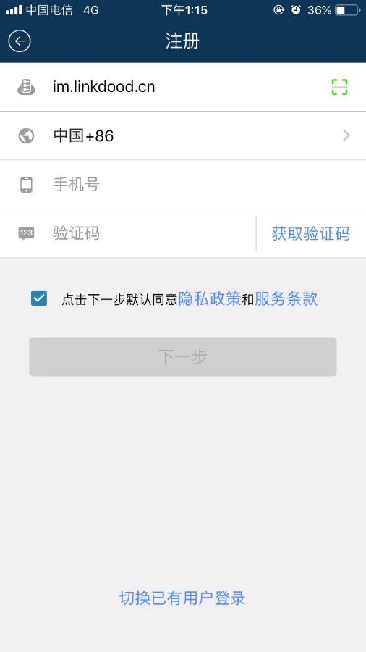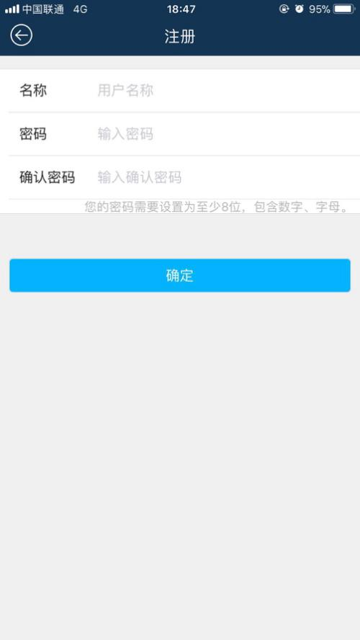

填写名称、设置密码，点击“确定”，自动进入您刚注册的账号

1.2 如何登录
刚打开信源豆豆，进入登录页，填写您账号所在的服务器域名，点击“下一步”
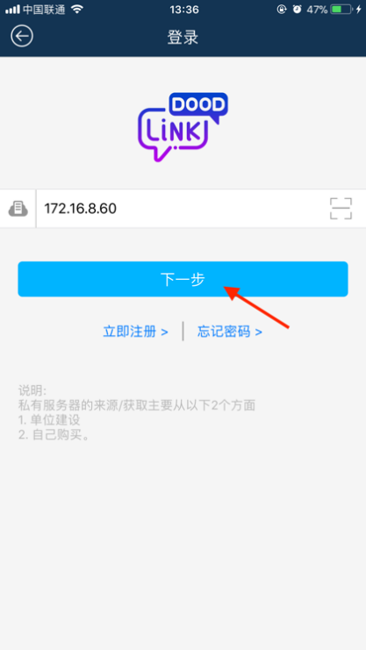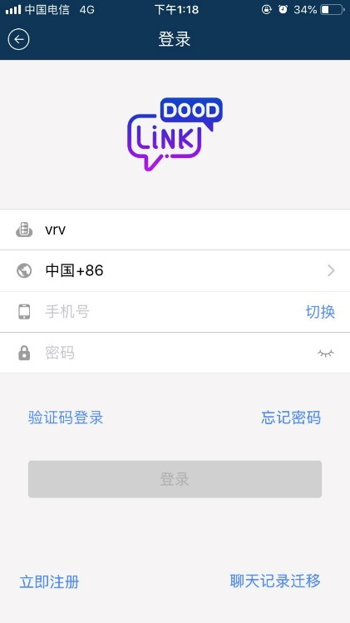
填写手机号、密码，点击“登录”
如果您忘记所用手机号注册的密码，则可以选择验证码登录。填入注册的手机号码，点击“获取验证码”，输入手机收到的验证码，点击“登录”即可。
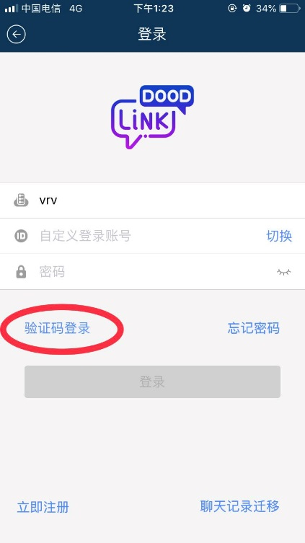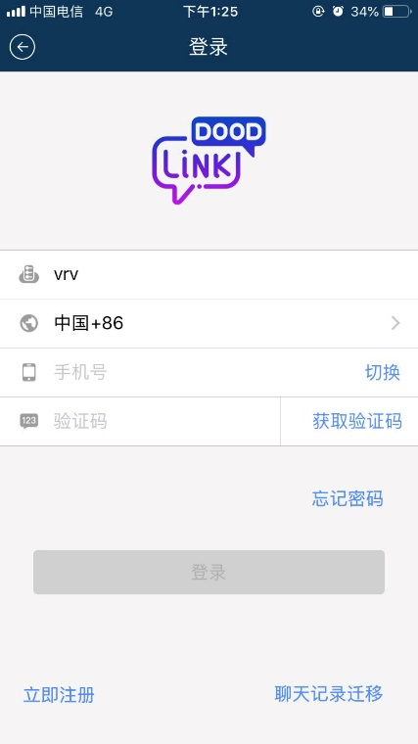

1.3 如何找回密码
刚打开信源豆豆，进入登录页，点击“忘记密码”，进入重置密码页
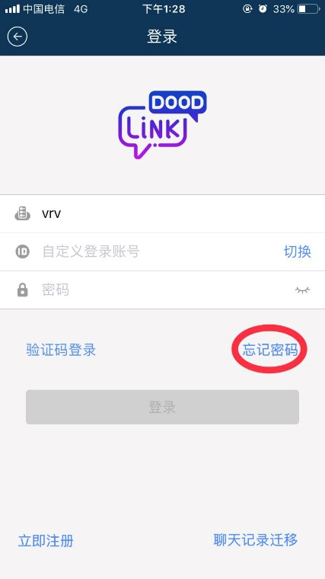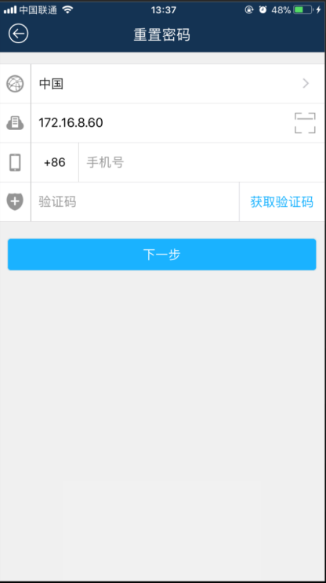
填写您要恢复的账号的服务器域名、手机号，点击“获取验证码”。收到验证码短信后，填写验证码，点击“下一步”
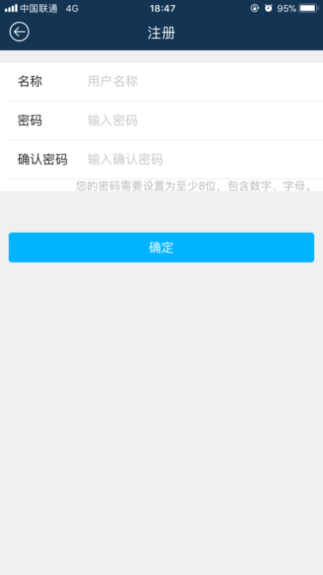
设置密码，设置完成后，点击“完成”，返回登录页

二、即时通讯（单聊）

2.1 如何找到企业内联系人
在主界面下端选项卡选择“通讯录”，再在上端选项卡选择“组织架构”，进入组织页
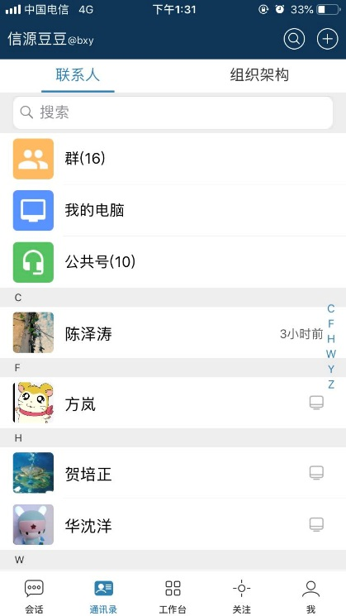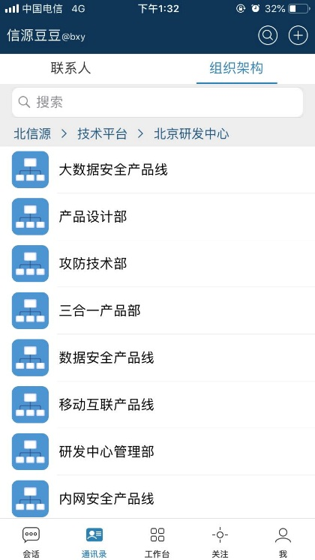
在组织机构列表上点击逐级展开组织，也可在上方部门选项卡返回上级组织
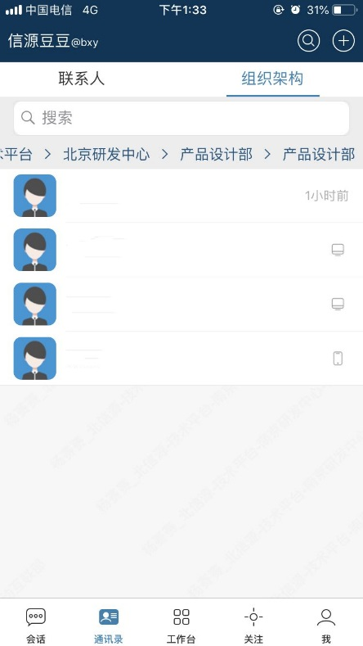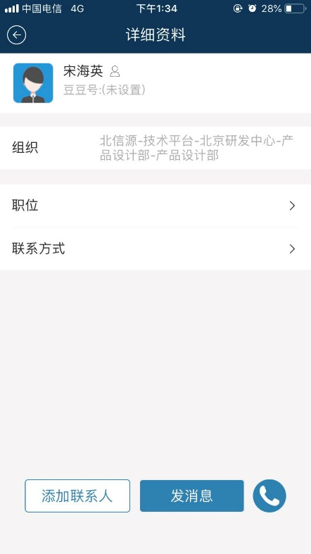
找到您想要找的联系人后，可点击进入其详细资料，与其对话或加为联系人

2.2 如何添加联系人
豆豆支持3种方式添加联系人:
- 通过近距离扫二维码码添加联系人
- 通过配对码添加联系人
- 从手机联系人中添加联系人

- 通过近距离扫二维码添加联系人
双方在主界面点击右上方图标，打开下拉菜单

一方选择“二维码”打开自己的身份二维码，另一方选择“扫一扫”扫描那个人的身份二维码
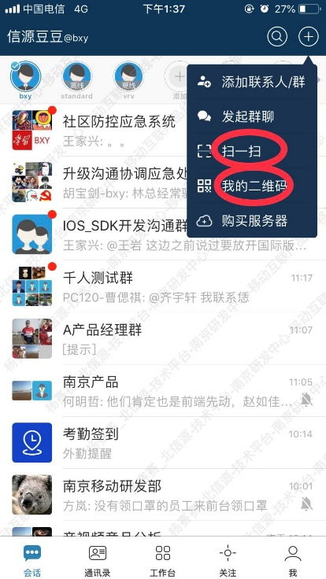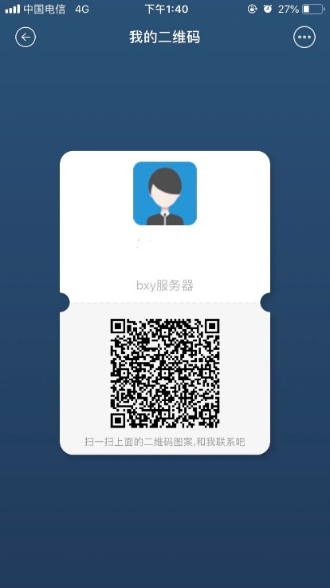
扫描方扫描后，进入二维码方的名片，点击“添加联系人”，编辑联系人验证信息
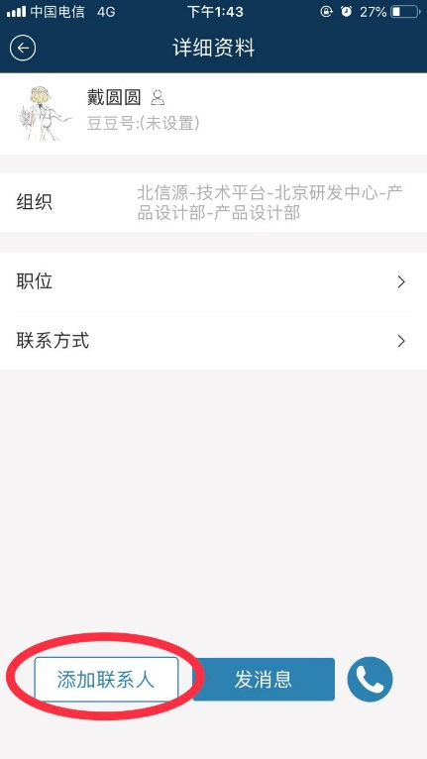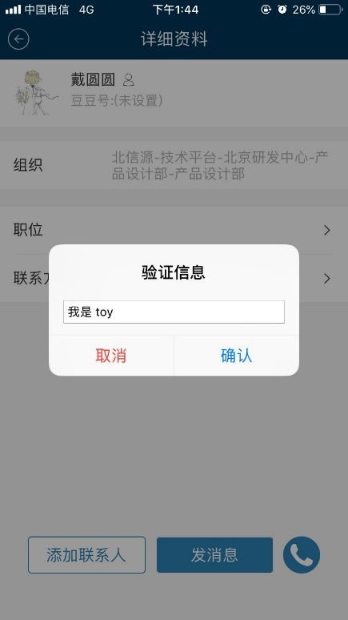
验证信息编辑完成后，点击“确定”。
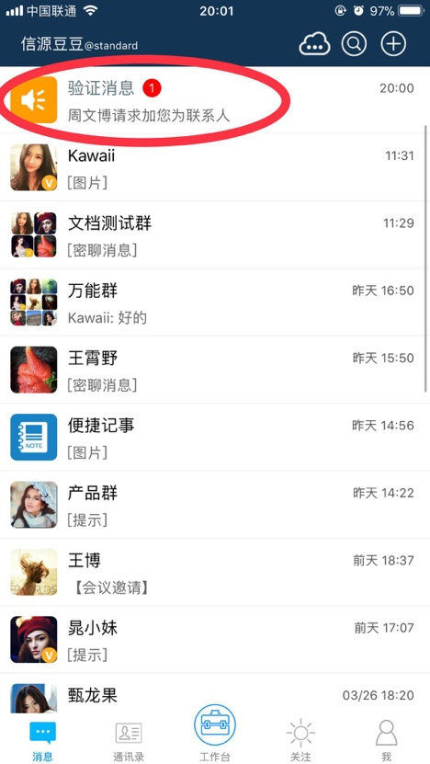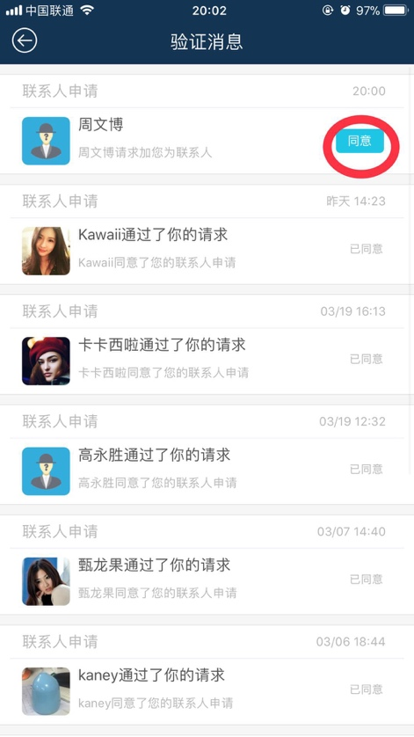
二维码方将收到一条联系人申请验证消息，点击进入，选择“同意”，可成功将对方加为联系人。

对方在接收到联系人邀请后，在系统消息中会收到邀请提示。如果要拒绝成为对方好友，可以点击该条系统验证消息，进入“联系人验证”页，点击拒绝，并可以说明拒绝理由。

2.3 如何删除联系人
在主界面下端选项卡选择“通讯录”，在通讯录点击进入您想要删除的联系人的详细资料
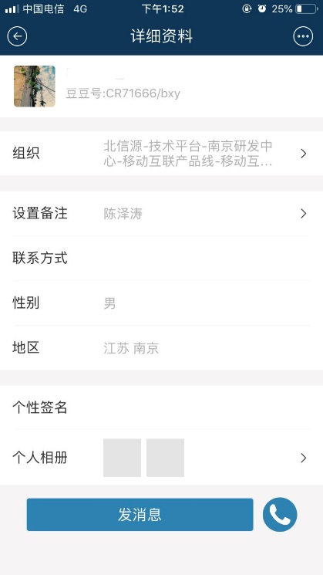
点击该联系人详细资料右上角的图标，进入“资料设置”页，点击“删除联系人”，在删除提示弹窗确认删除此联系人后，点击“确定”删除该联系人。
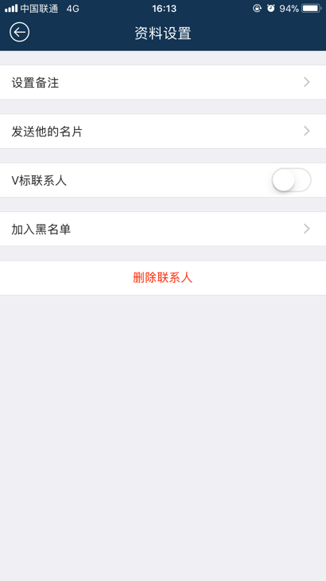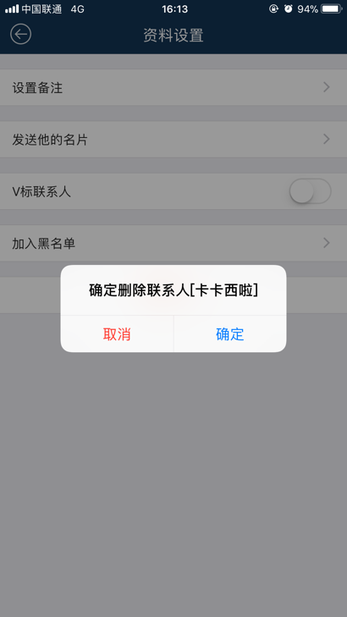

2.4 如何设置联系人备注名
在主界面下端选项卡选择“通讯录”，在通讯录点击进入您想要修改备注名的联系人的详细资料
可以点击“组织”下的“设置备注入口”，修改联系人备注名。也可以点击该联系人详细资料右上角的图标，选择“设置备注”
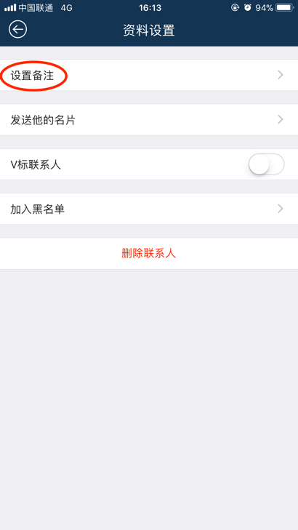
在修改备注名弹窗内编辑完此联系人的备注名，点击“保存”，成功修改联系人备注名。

2.5 如何发送各种类型的消息

2.5.1 如何发送文字、表情消息
在主界面下端选项卡的消息板块或通讯录板块找到联系人
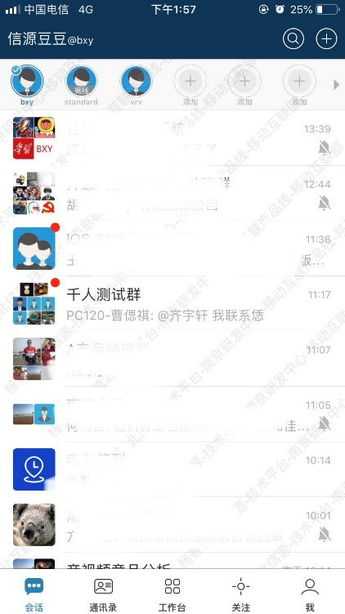
点选进入消息对话页面
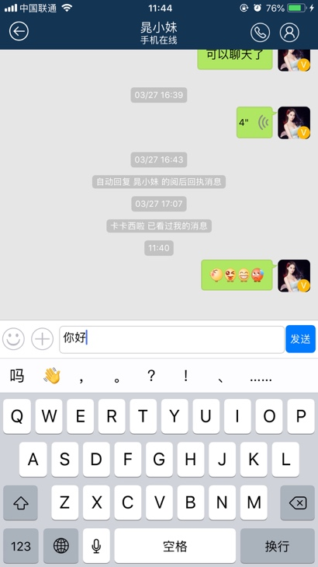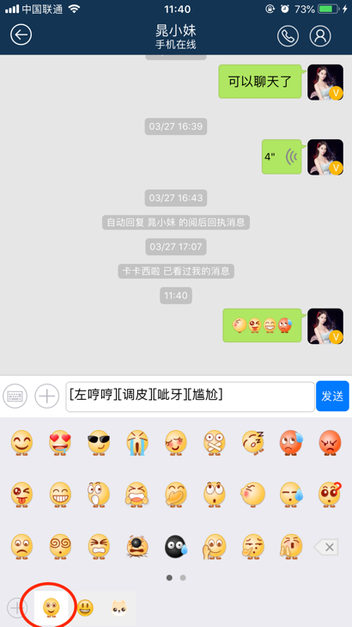
点击下端输入框空白处即可编辑文字消息，点击图标，选择表情添加，点击图标返回文字消息的编辑，文字、表情消息编辑完成后，点击发送消息

2.5.2 如何发送语音消息
在消息对话页面点击右下角的图标，消息对话将切换为语音模式
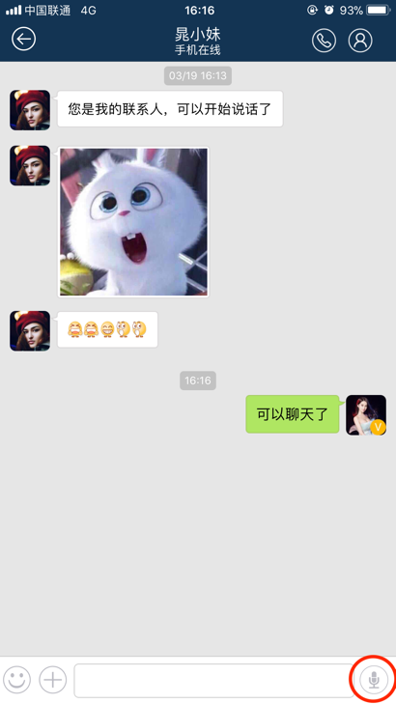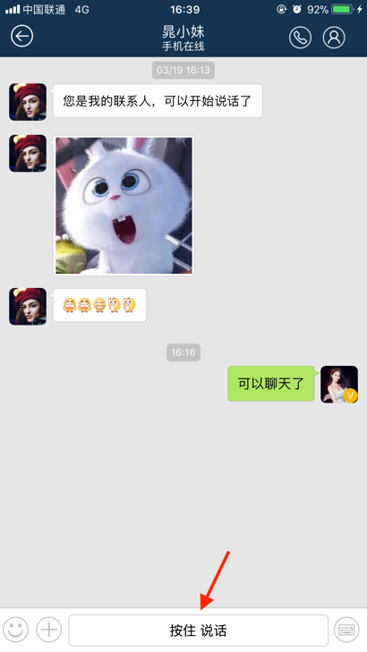
按住原消息输入框空白处按钮“按住 说话”，说话，松开后自动发送刚说话的语音消息
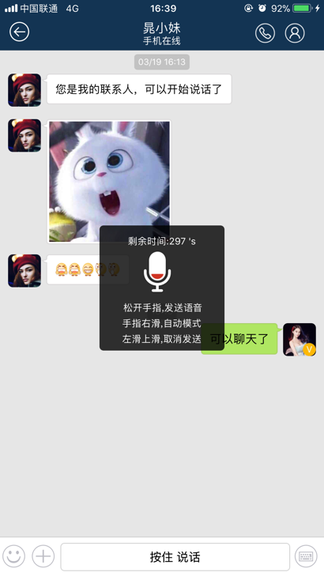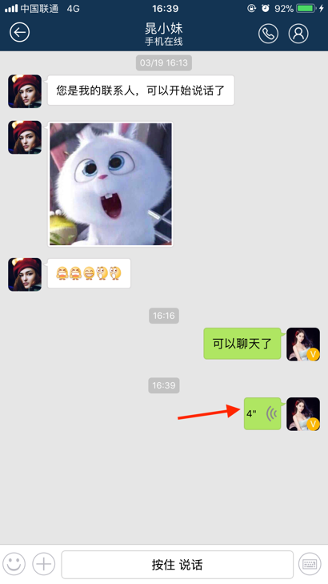
点击右下角的图标返回文字、表情消息对话模式，点击该语音消息可播放录制的语音

2.5.3 如何发送图片、文件、名片、位置及微视频消息
在消息对话页面点击左下角的图标，进入Do指令消息的添加菜单
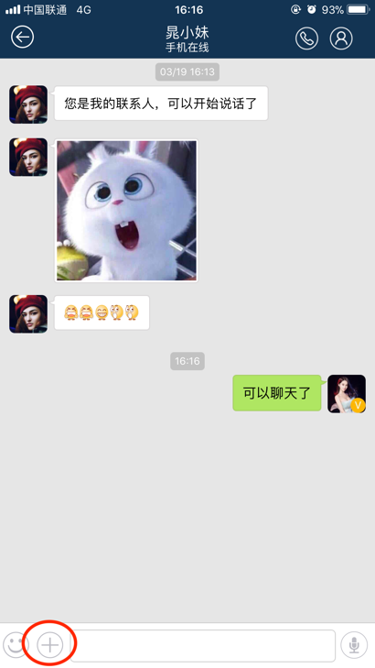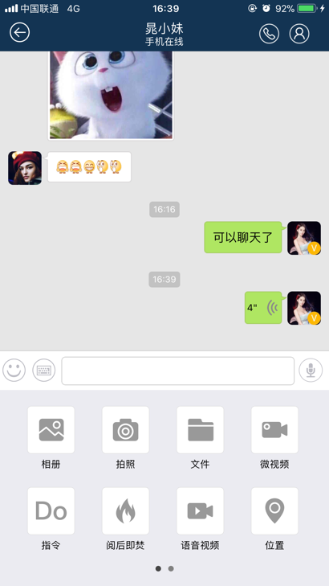
点击选择图片、文件或名片，发送
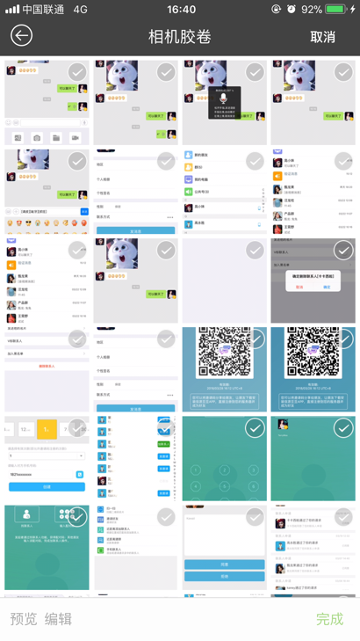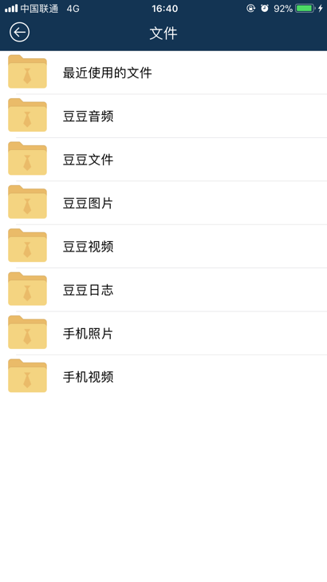
选择位置时可以挪动坐标背景，在下方选择具体地址，发送
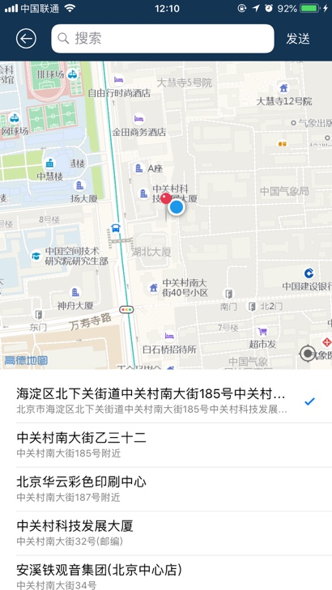
而微视频需要按住录制，可点击图标打开前照灯，或点击图标切换前后镜头，原处松手录制完成后自动发送，或按住上移松手取消录制
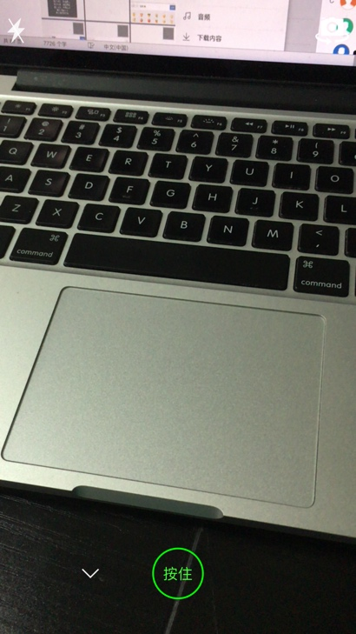

2.5.4 如何发送阅后回执消息
在消息对话页面点击左下角的图标，进入Do指令消息的添加菜单
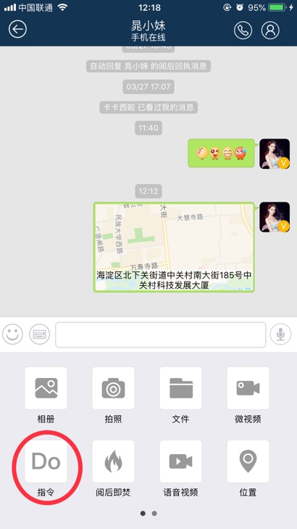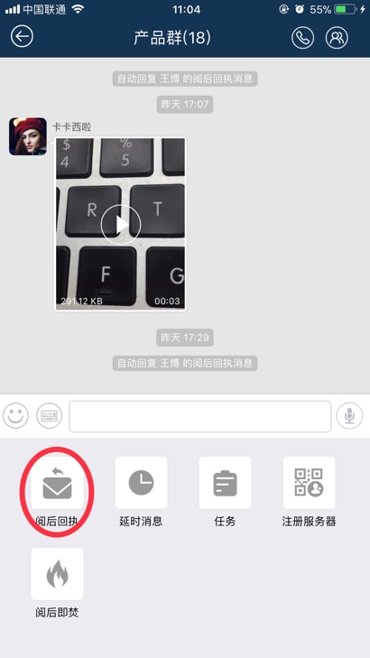
选择打开“指令”菜单，点击“阅后回执”消息输入进入阅后回执模式，输入文字或表情，即可发送阅后回执消息。如果是在群聊中，发送阅后回执消息后，可以勾选让哪些人阅后回执提醒。
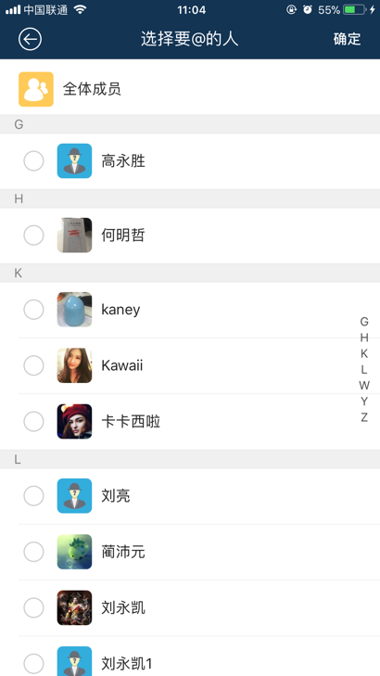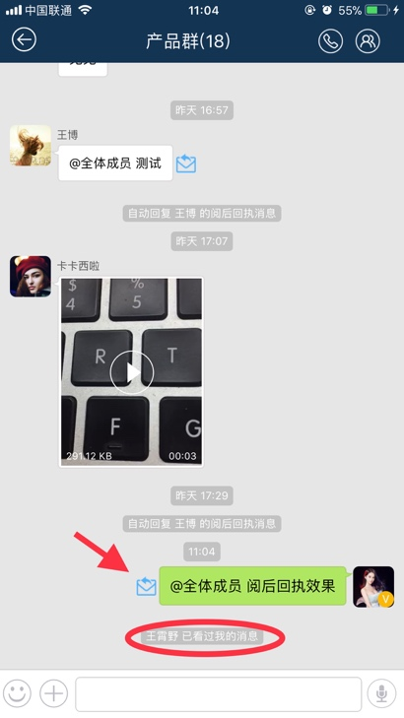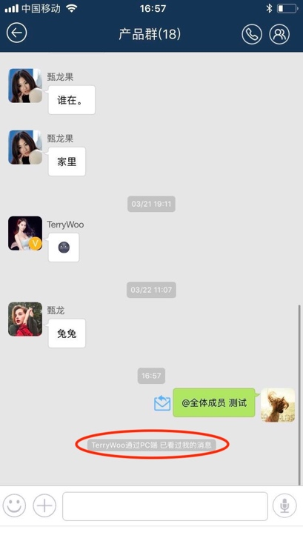
发送后，对方一旦查看了该消息，系统将自动向您发送一个弱提示。

2.5.5 如何发送单次阅读消息
单次阅读消息：需要手动关闭，否则发送的所有消息都是阅后即焚消息。在消息对话页面点击左下角的图标，找到“单次阅读”。
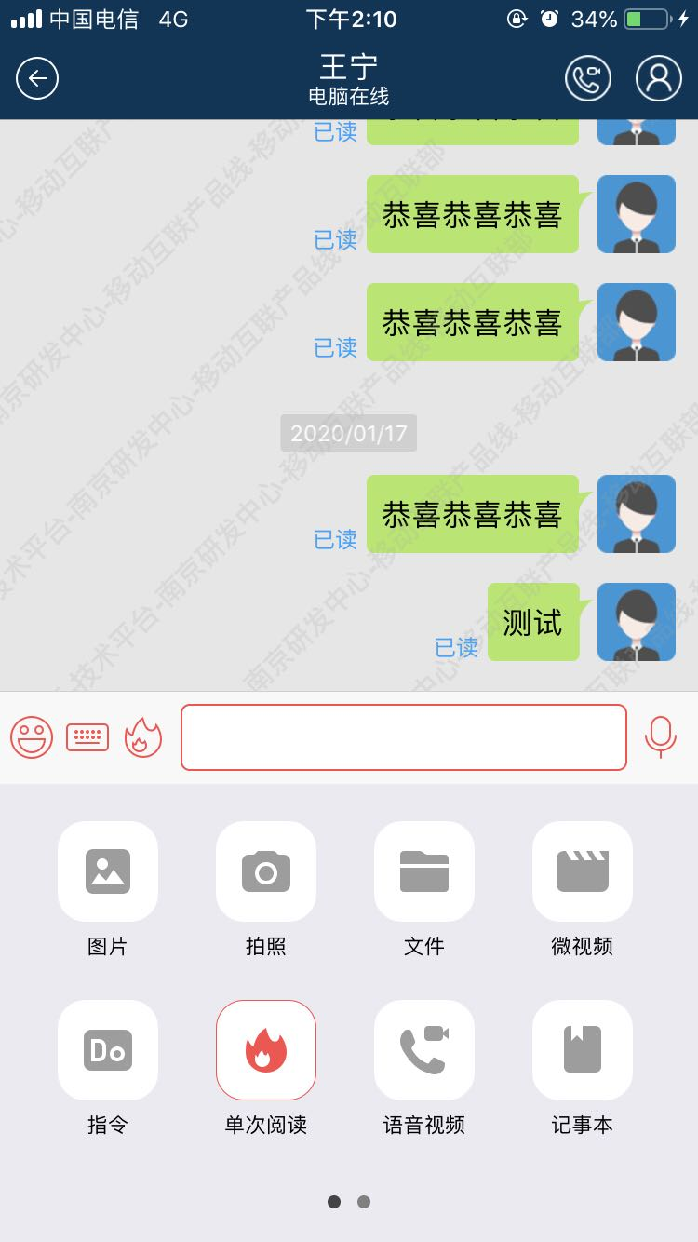
选择“单次阅读”文字、表情、语音的输入进入阅后即焚模式，发送一条单次阅读消息后，己方将保留5秒后自动删除，对方会根据消息长度和消息格式显示最少15秒钟后自动删除。
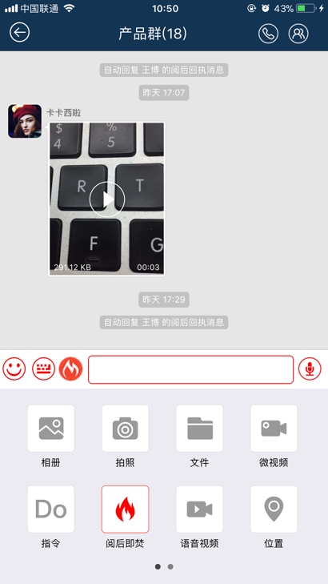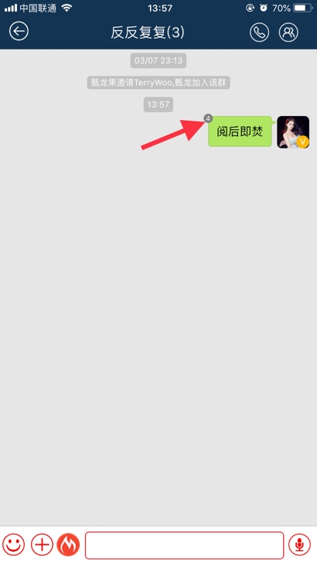
接收方点击打开该消息后，将于15秒后或关闭消息后自动删除。
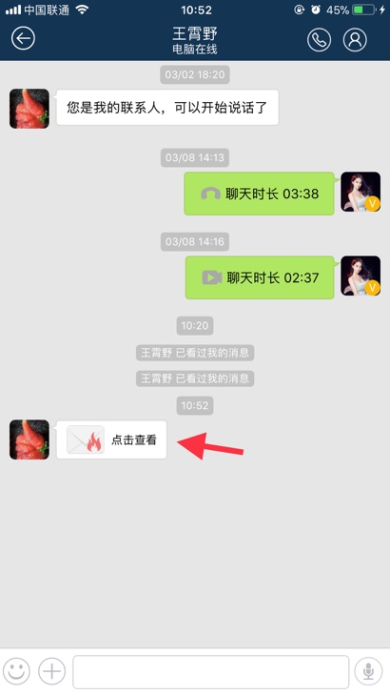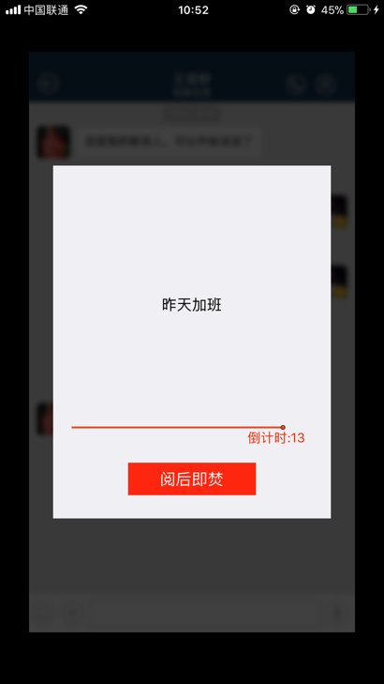
阅后即焚消息具有一定防截屏措施，如果截屏获取阅后即焚消息的内容，发送方会接收到非法操作的提示消息，安卓手机截屏不会获得截屏内容，iOS截屏获得的图片会被请求做删除处理。
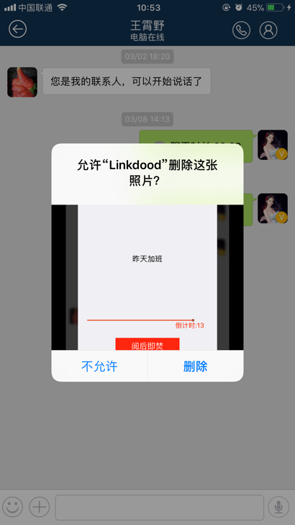

2.5.6 如何发送延时消息
在消息对话页面点击左下角的图标，进入Do指令消息的添加菜单
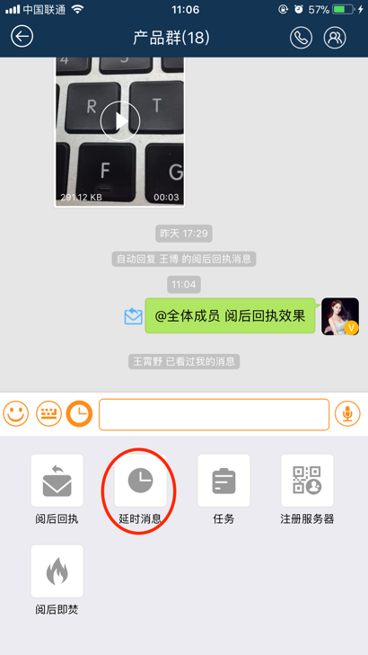
选择打开“指令”菜单，点击“延时消息”消息输入进入阅后回执模式，输入文字或表情。点击“发送”后，选择发送时间，点击“确定”后即可发送延时消息
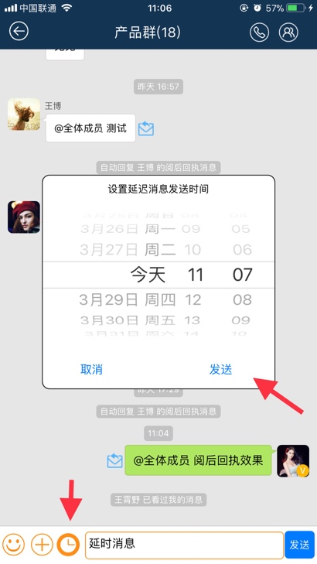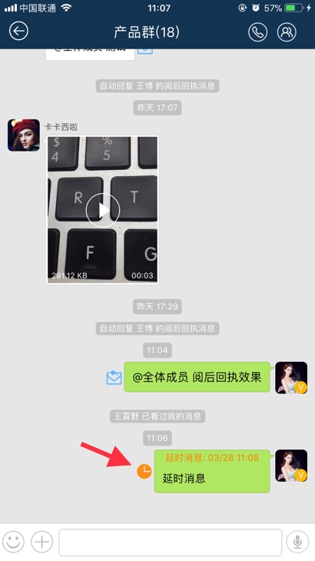
接收方将于指定时间收到此条消息。

2.5.7 如何发送任务消息
在消息对话页面点击左下角的图标，进入Do指令消息的添加菜单
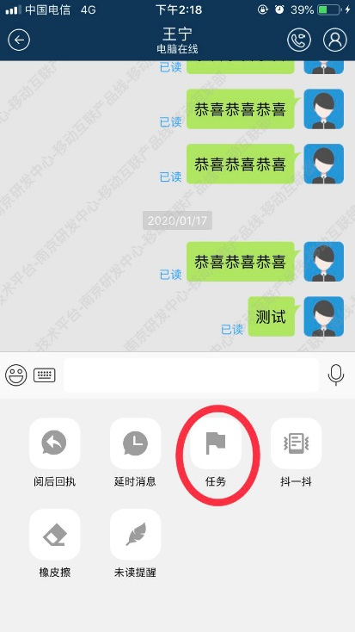
选择打开“Do指令”菜单，点击“任务”消息输入进入任务消息模式，输入文字或表情，即可发送任务消息，双方点击该任务可以对该任务进行回复。
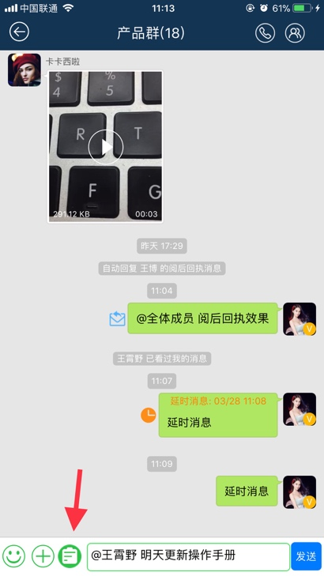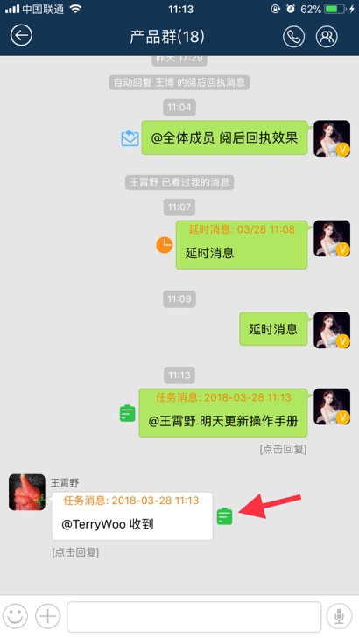

2.5.8 如何发送强制提醒消息（抖一抖）
在消息对话页面点击左下角的图标，进入Do指令消息的添加菜单
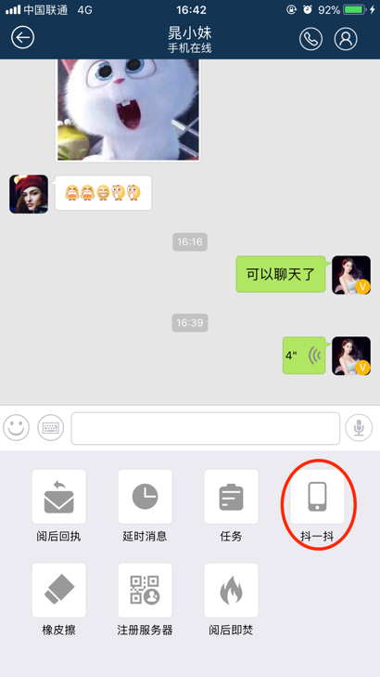
选择打开“指令”菜单，点击“抖一抖”消息输入进入强制提醒消息模式，输入文字或表情，即可发送强制提醒消息
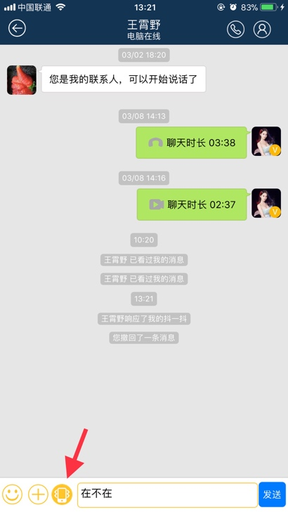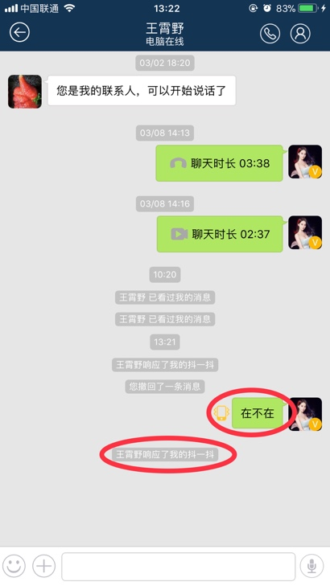
对方手机将持续振动发声数次，当对方阅读此消息后，发送方将收到“XXX响应了我的抖一抖”。

2.5.9 如何批量擦除对方的聊天记录（橡皮擦）
在消息对话页面点击左下角的图标，进入Do指令消息的添加菜单
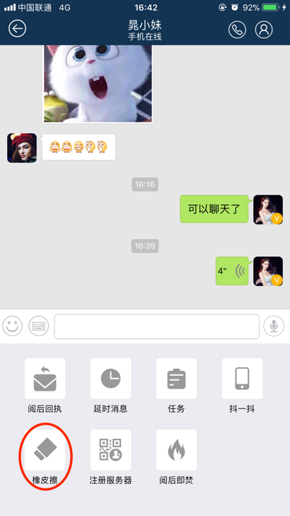
选择打开“指令”菜单，点击“橡皮擦”，选择删除对方今天或全部与您的消息记录
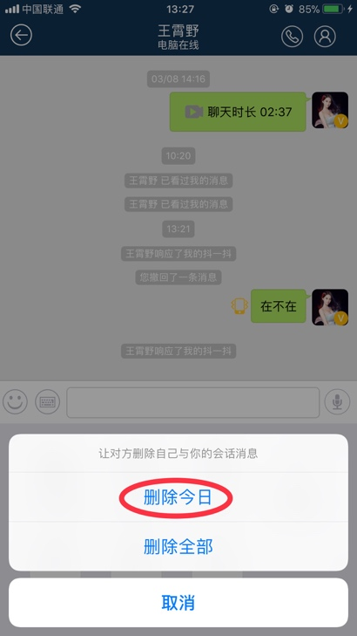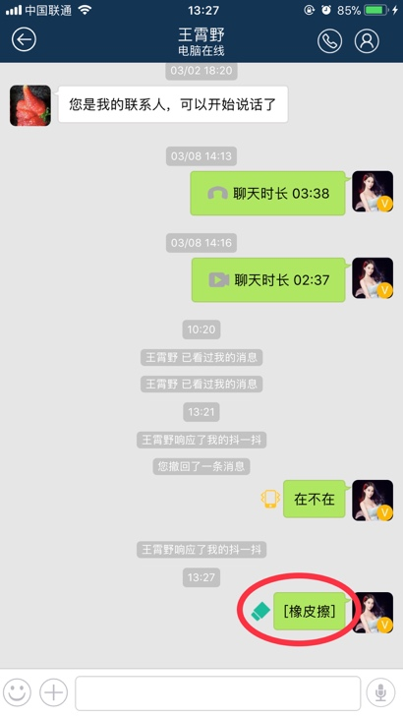
确认发送橡皮擦指令后，对方将被询问是否同意被删除
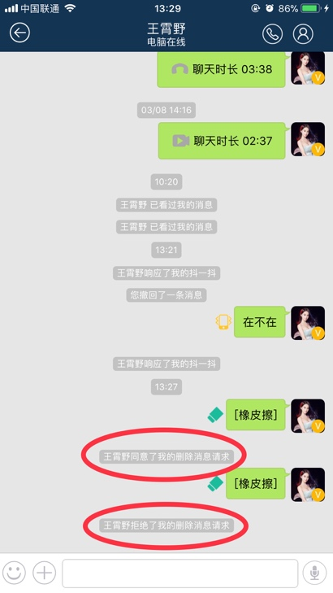
对方可选择“同意”或“拒绝”您的请求。
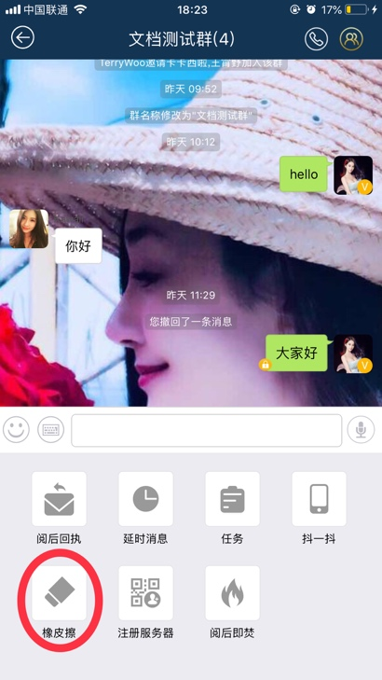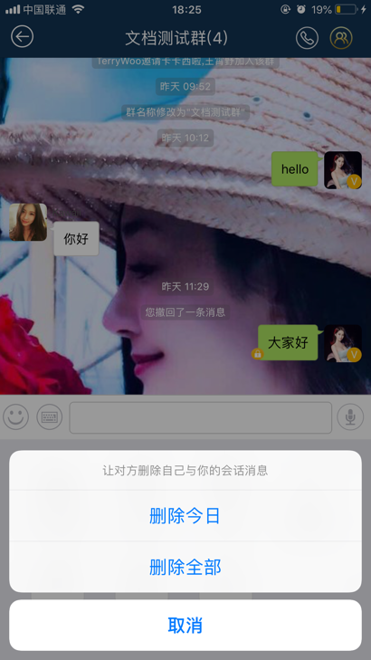
群聊中，只有群主、管理员可以使用橡皮擦，普通群成员不能使用群消息橡皮擦功能。
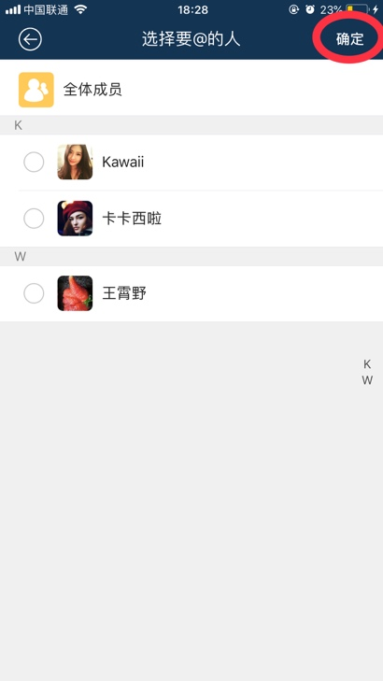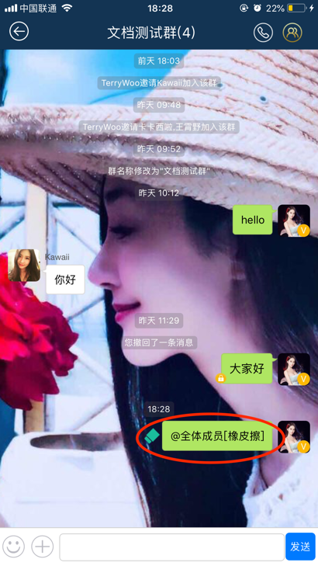
群橡皮擦功能需要勾选清理聊天记录的人，执行时不需要对方同意，但是发起橡皮擦功能本人的聊天记录会保留。

2.6 如何进行音视频通话（语音视频）
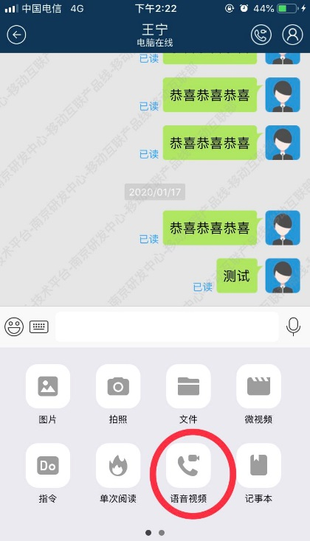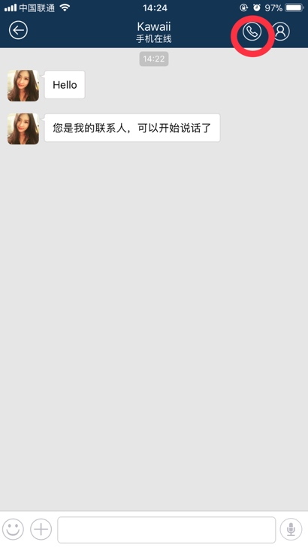
在消息对话页面点击左下角的图标，进入Do指令消息的添加菜单，或者直接点击导航栏右上角的电话图标
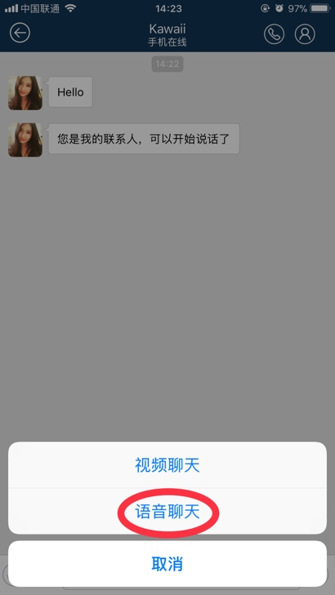
点击“语音视频”，选择语音或视频聊天，等待对方接听。
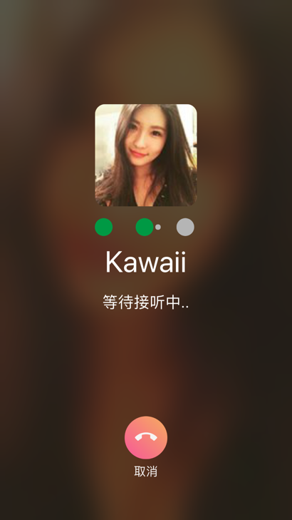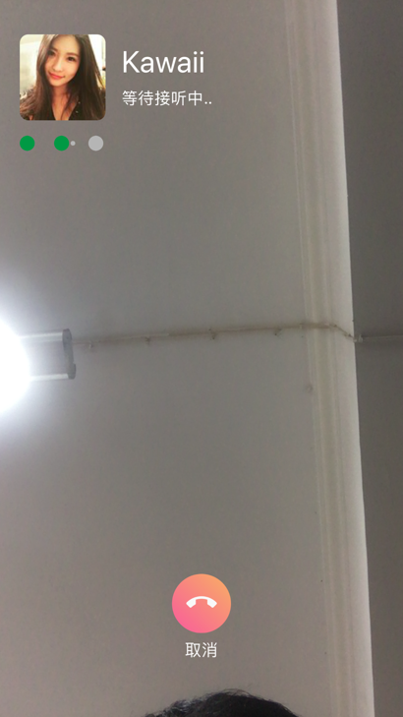
语音聊天请求时不会调用摄像头，视频聊天请求时会打开己方的摄像头。
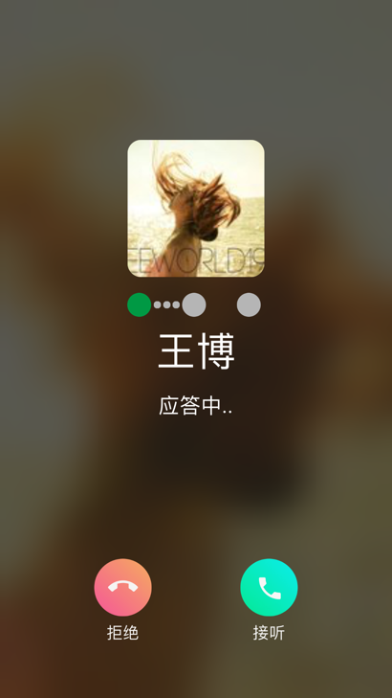
收到语音聊天和视频聊天可以时，视频聊天可以直接切换成语音聊天。
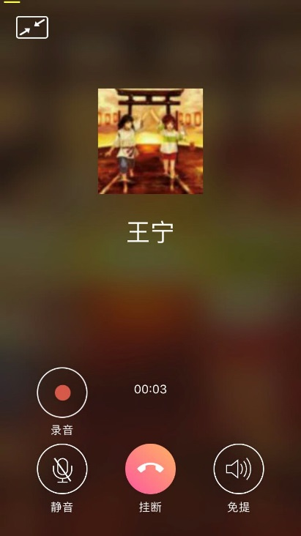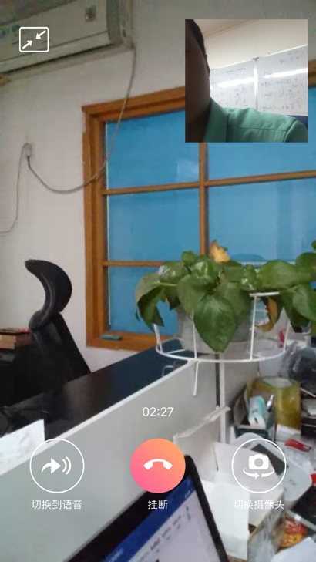
语音聊天可以切换静音模式，可以切换免提模式/听筒模式。视频聊天可以切换成语音聊天。

音视频聊天结束后，会有音视频聊天记录时长或中断原因，点击这样的音视频聊天消息可以直接调取相应音视频聊天。

2.7 如何在豆豆聊天中做文字记录（便捷记事）
在消息对话页面点击左下角的图标，在右下角就可看到“记事本”。在“工作台”中，也可以找到“记事本”功能入口。
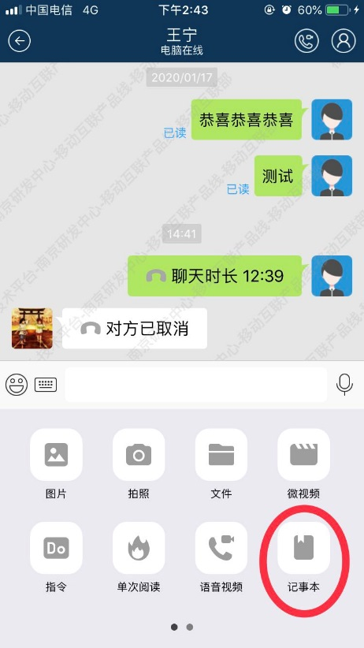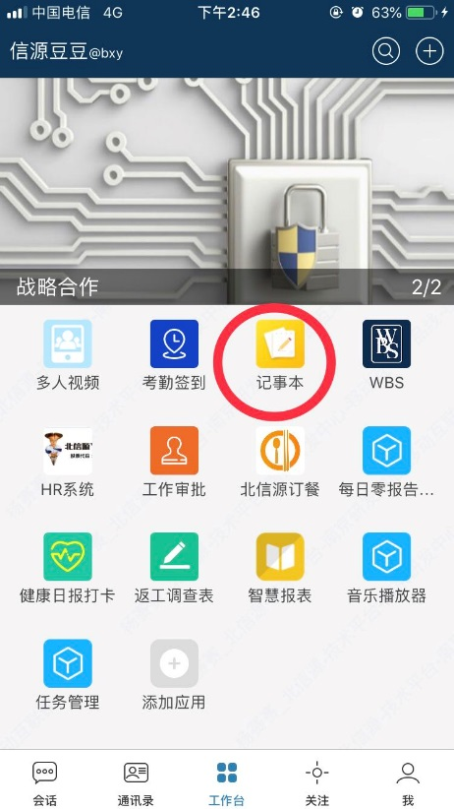
点击“记事本”，即可进入消息式的记录板，在这里可以添加文字、表情、语音、图片、文件、微视频、位置及名片类的消息。也可以将平时聊天中的消息通过长按菜单添加到这个“记事本”中
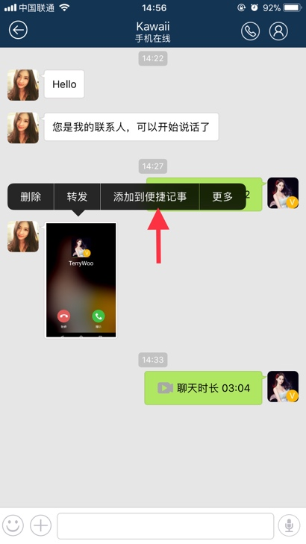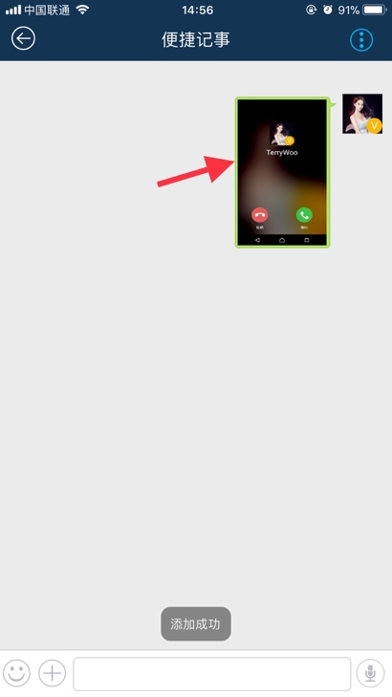

2.8 如何设置V标联系人
您可以从通讯录名片或聊天设置中设置V标联系人
通讯录名片：
在通讯录中选中此人，进入通讯录名片
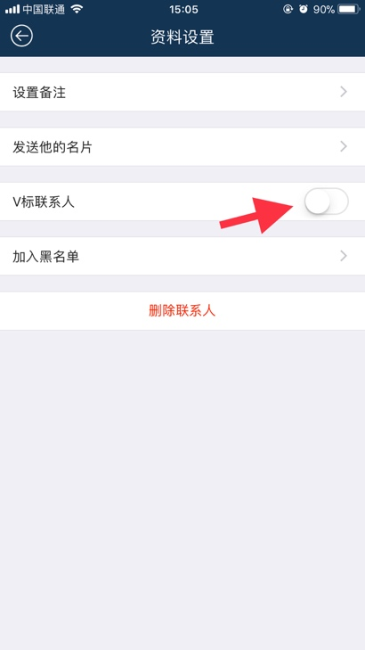
点击右上角的图标，选择“标为V标联系人”，将此人设置为V标联系人
聊天设置：
在聊天界面右上角，点击图标，进入聊天设置
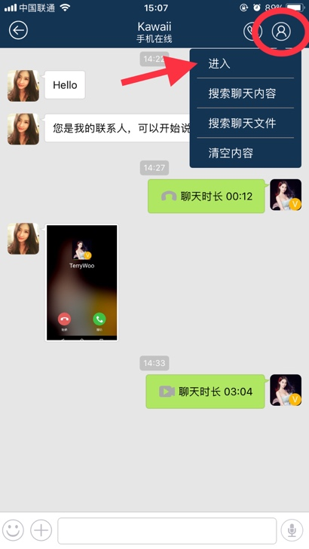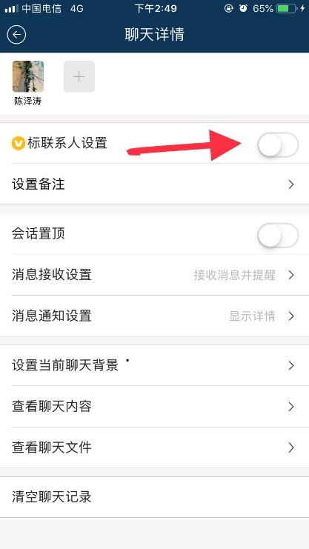
打开“V标联系人设置”的开关，将此人设置为V标联系人。
当此人对您发的消息或在群里发的消息时，您将收到强制振动及发声提示。此外在通讯录及消息列表也将有特殊标注。
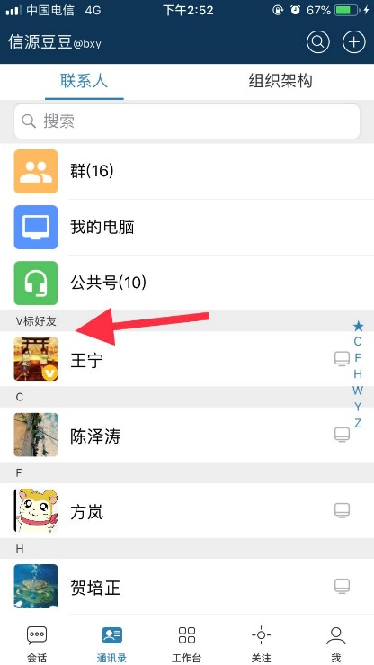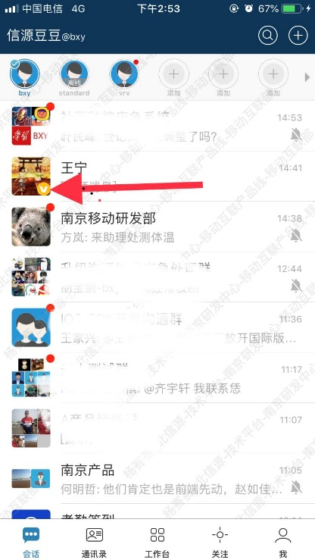

2.9 如何设置对联系人的消息提醒
在聊天界面右上角，点击图标，进入聊天设置
在这里您可以设置“消息置顶”、是否提醒及新消息是否显示详情
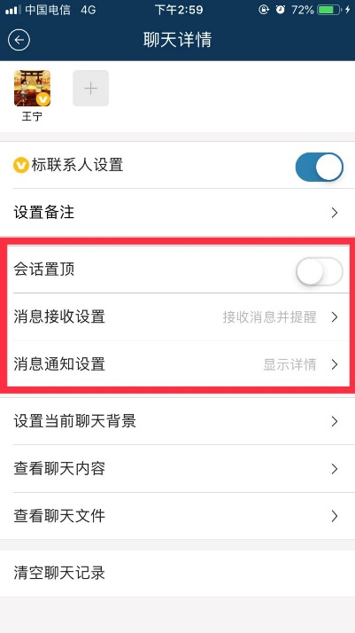
消息提醒模式可以设置。
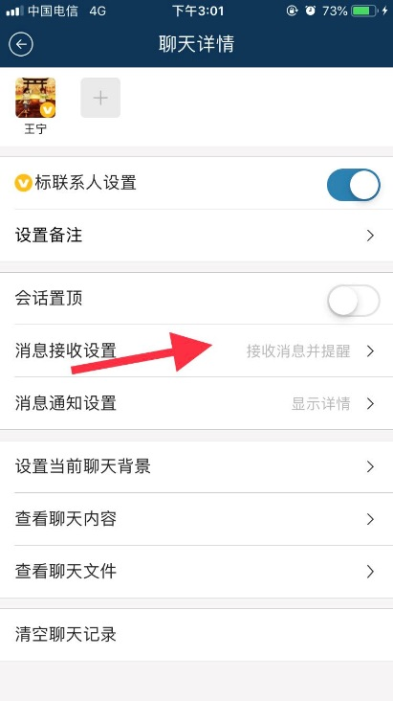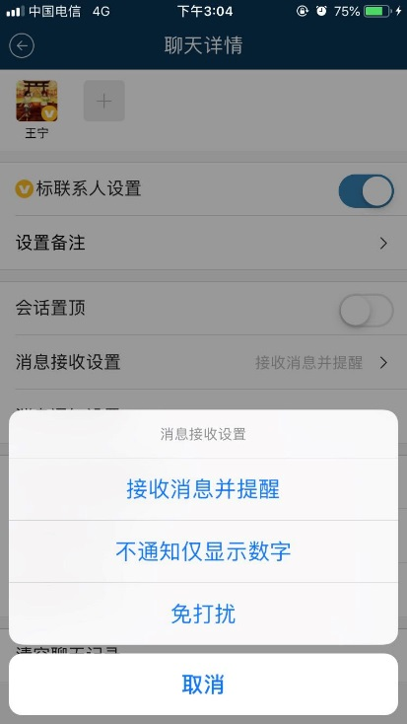
消息详情模式可以设置。
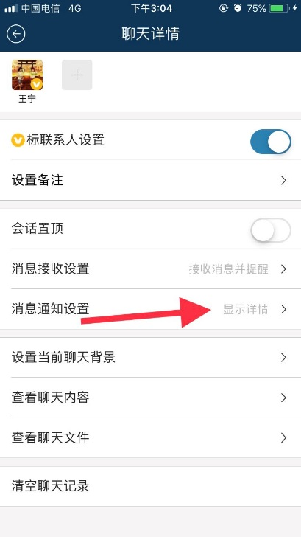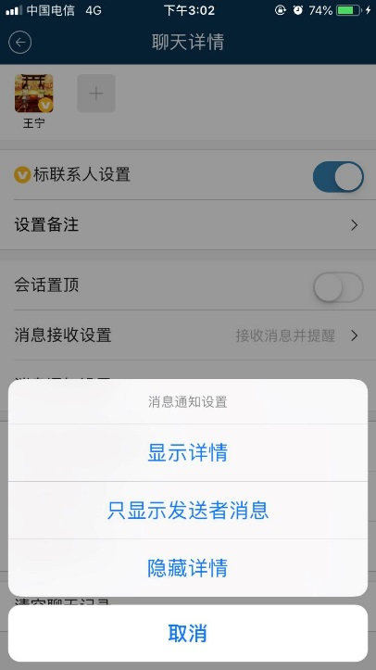

2.10 如何设置聊天背景
在聊天界面右上角，点击图标，进入聊天设置
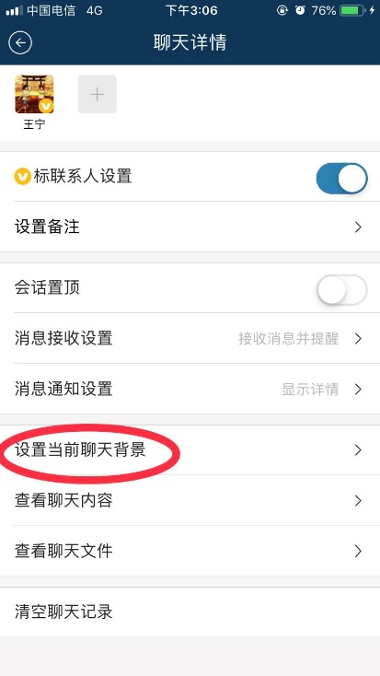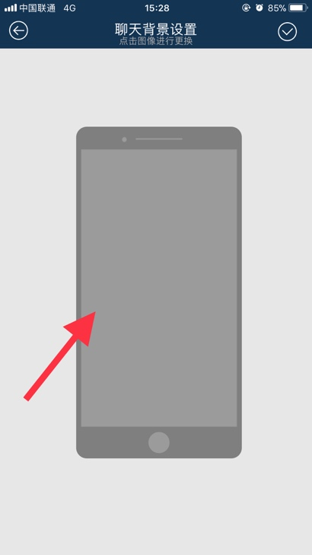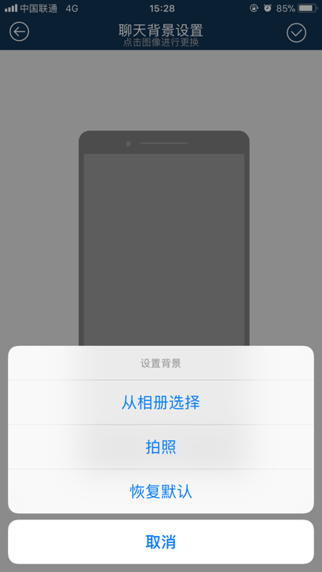
选择“设置当前聊天背景”，您可以选择从相册中添加、现场拍照或还原默认背景
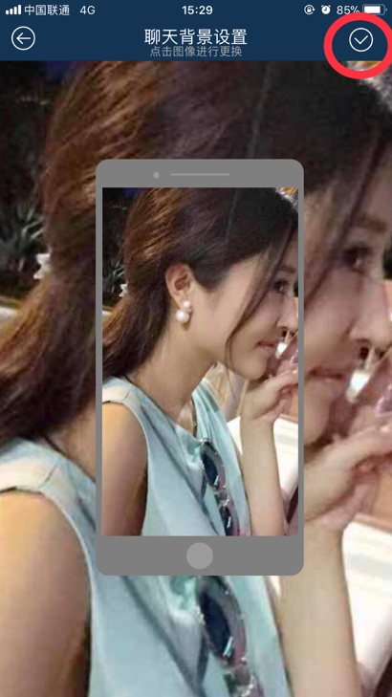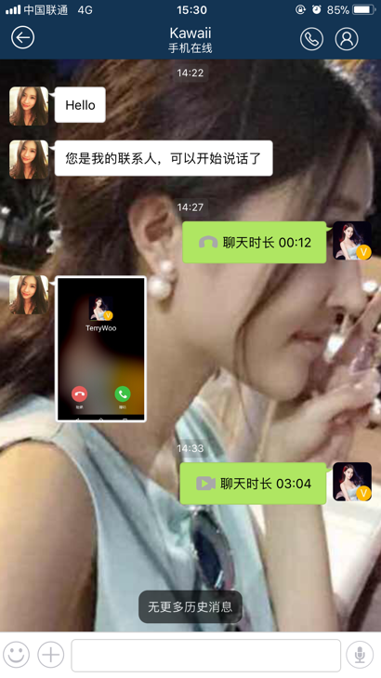
预览后保存，即可查看聊天背景图片的效果。

2.11 如何检索聊天内容
在聊天界面右上角，点击图标，直接点击“搜索聊天内容”，也可以进入聊天设置，选择“查看聊天内容”
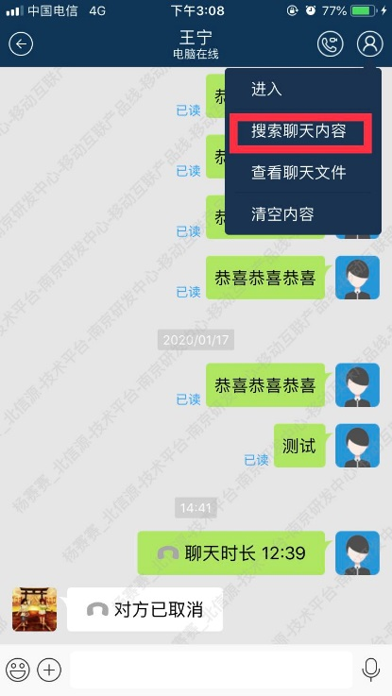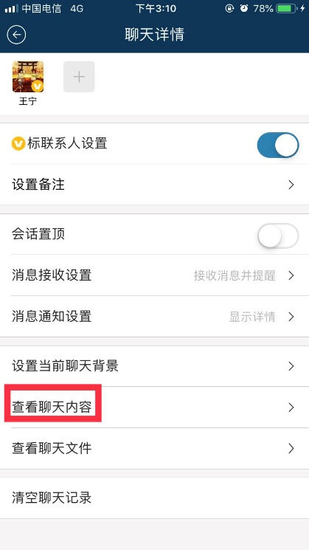
您可以直接搜索关键词检索消息，也可以选择日期搜索

2.12 如何筛选聊天文件
在聊天界面右上角，点击图标，直接点击“搜索聊天文件”，也可以进入聊天设置
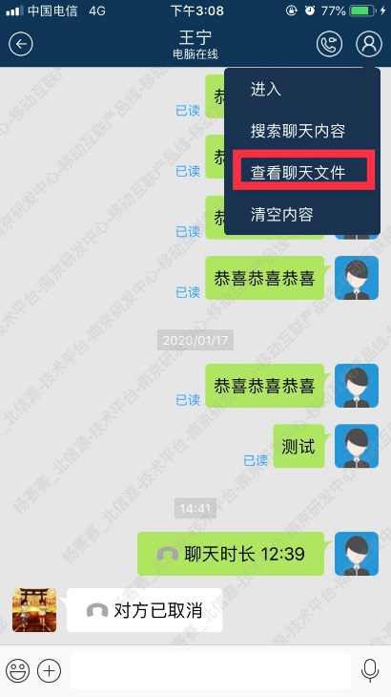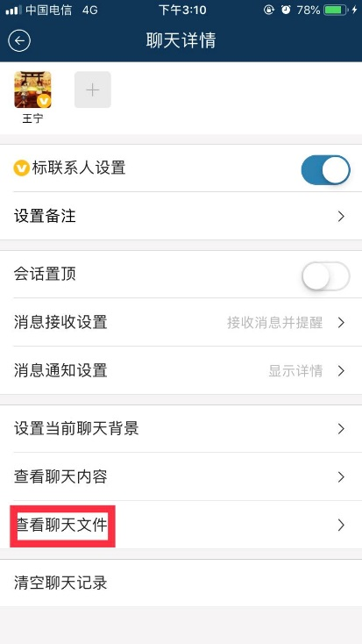
选择“查看聊天文件”，点击任意文件即可下载打开。
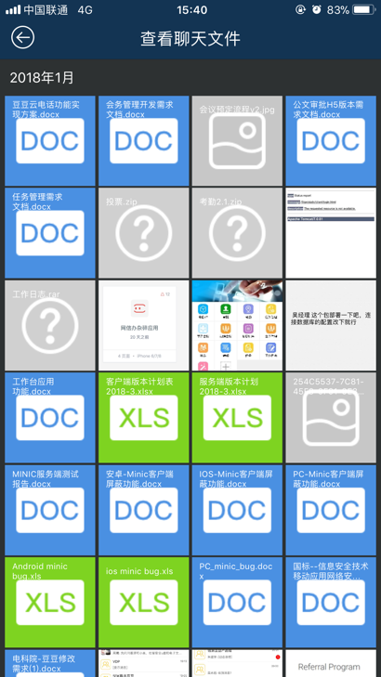

2.13 如何清空聊天记录
在聊天界面右上角，点击图标，直接点击“清理”，也可以进入聊天设置
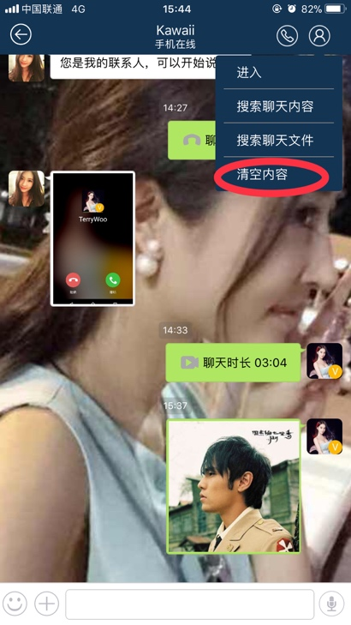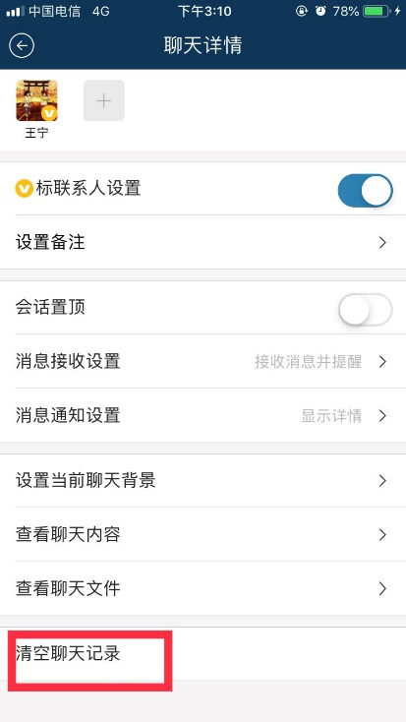
点击“清空聊天记录”即可将与此人的聊天记录在本地清除

三、即时通讯（群功能）

3.1 如何创建群
您可以通过“发起群聊”或“近距离建群”建群。
发起群聊：
在主界面右上角点击图标，选择“发起群聊”，勾选群成员，点击右上角“确定”，完成该群的创建
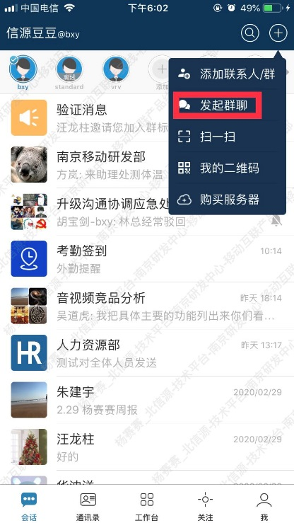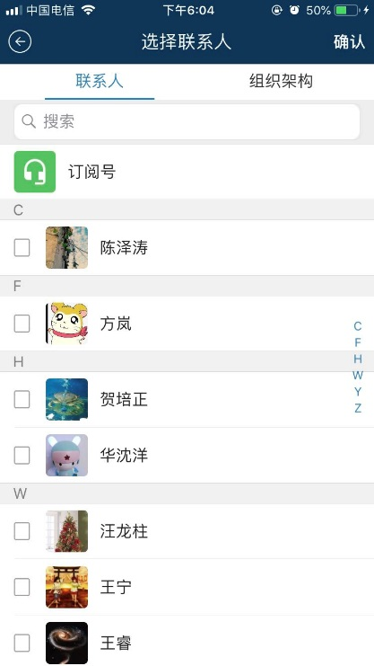
快速建群：
首先点击主界面右上角的图标，点击“添加联系人/群”，选择“快速建群”
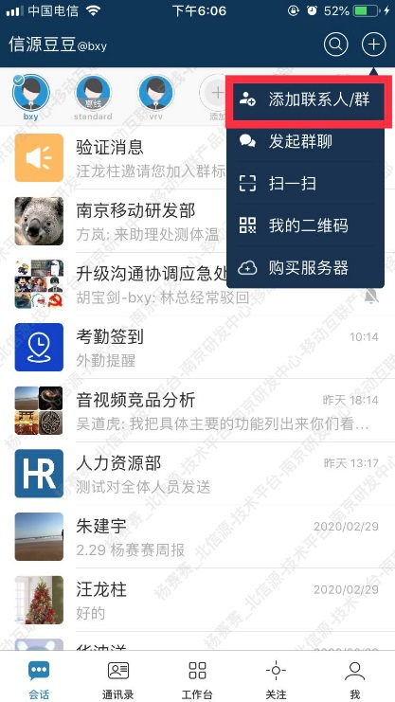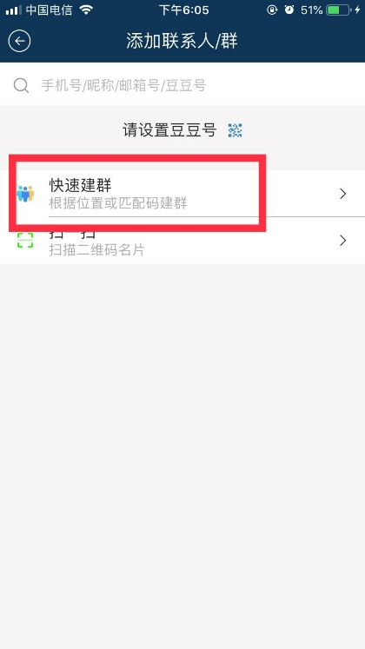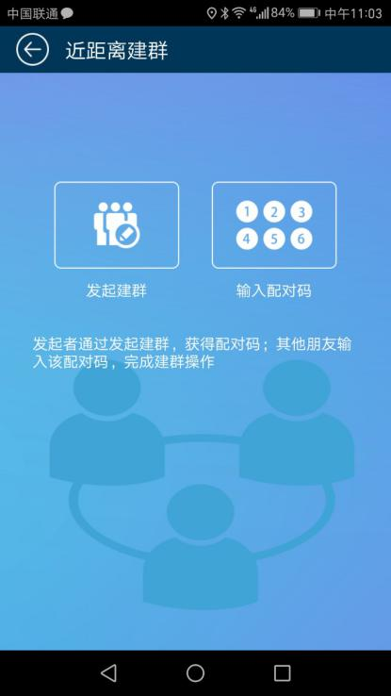
群主选择“发起建群”，通知其他群成员配对码，其他人选择“输入配对码”，将群主的配对码输入其中。群主将看到这些输入配对码的群成员，点击“开始建群”，创建群组
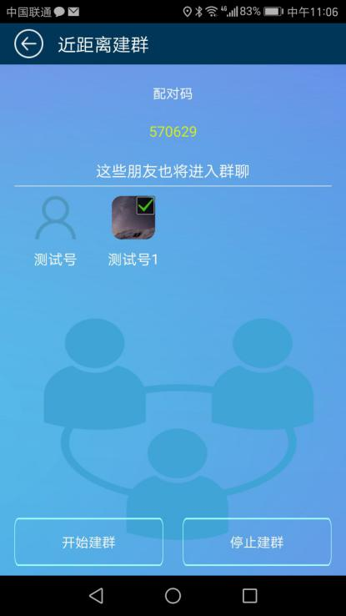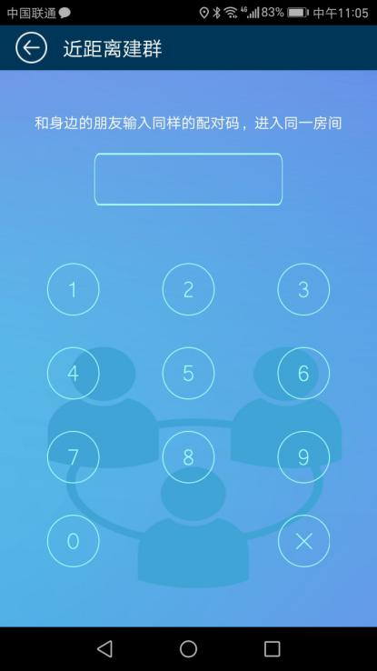

3.2 如何加入群
在主界面右上角点击图标，选择“添加联系人/群”，输入您想要加入的群的名称或豆豆号
选择您想要加入的那个群，点击申请加入，等待群管理员审核
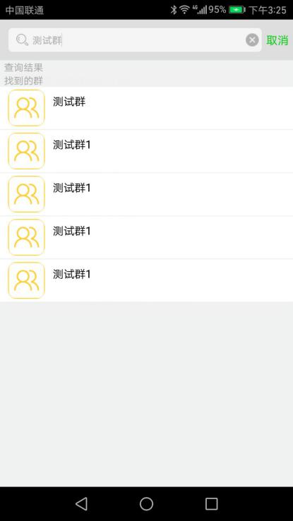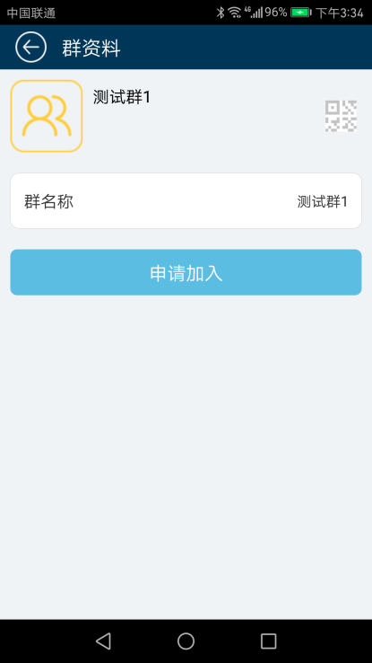

3.3 如何查看群成员
进入该群对话页面，点击右上角图标进入群设置
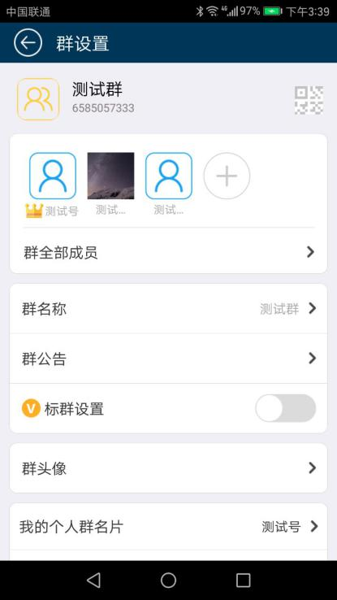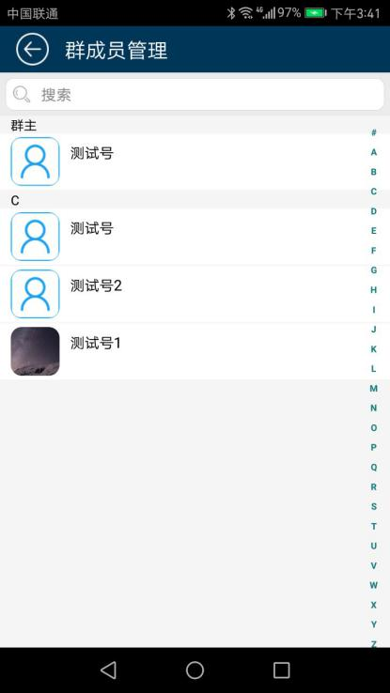
点击“群全部成员”，进入群成员列表

3.4 群成员权限下的设置（非管理员）

3.4.1 如何邀请联系人加入群
进入该群对话页面，点击右上角图标进入群设置
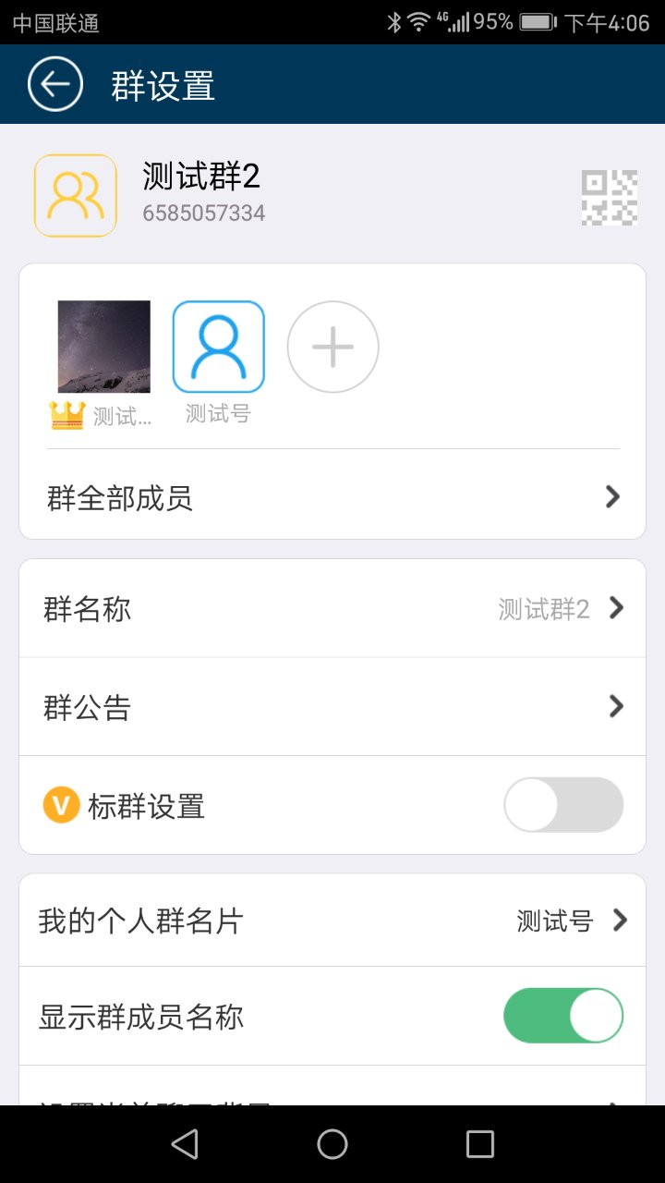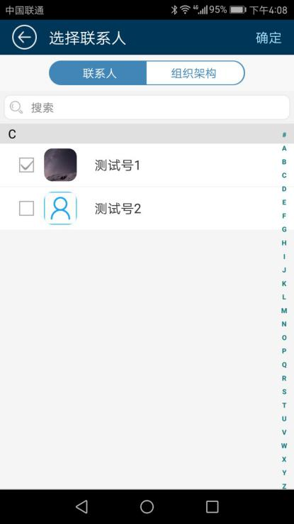
点击群成员头像右侧的图标，勾选您通讯录中的联系人或组织架构中的成员，点击“确定”，邀请联系人加入该群

3.4.2 如何查看群公告
当群主更改群公告时，进入该群对话页面，右上角的图标将会多个小红点，点击该图标，进入群设置
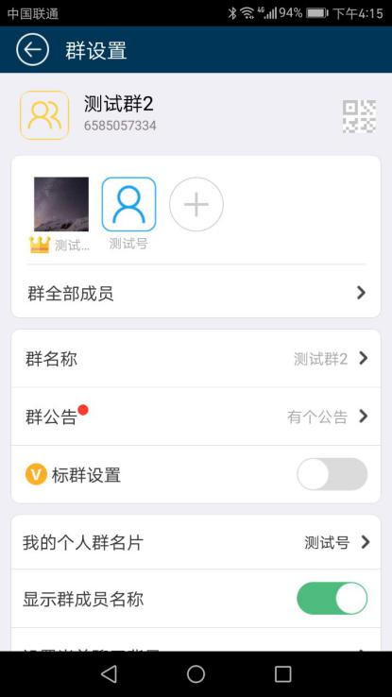
点击“群公告”进入查看群公告全部内容

3.4.3 如何将该群设为V标群
进入该群对话页面，点击右上角图标进入群设置
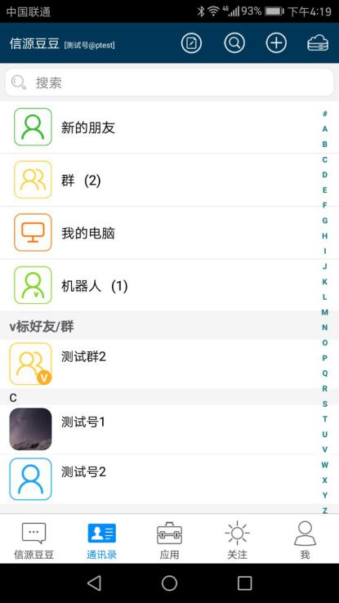
点击“V标群设置”的开关，打开此开关，此群将在通讯录特殊标注

3.4.4 如何修改个人群名片
进入该群对话页面，点击右上角图标进入群设置
选择“我的个人群名片”，修改我的群备注名，点击右上角图标，完成设置

3.4.5 如何设置不显示群成员名称
进入该群对话页面，点击右上角图标进入群设置
点击“显示群成员名称”的开关，打开此开关，群对话界面将不显示群成员名称，只显示头像，区别效果如下图
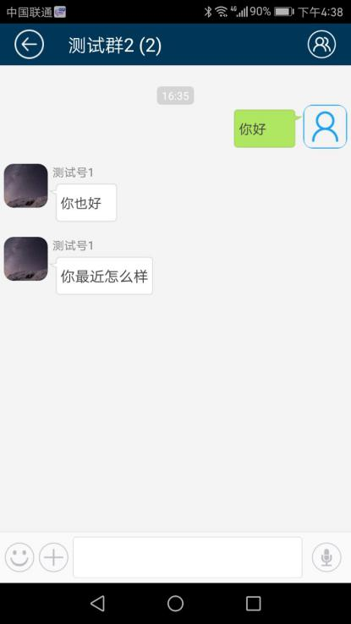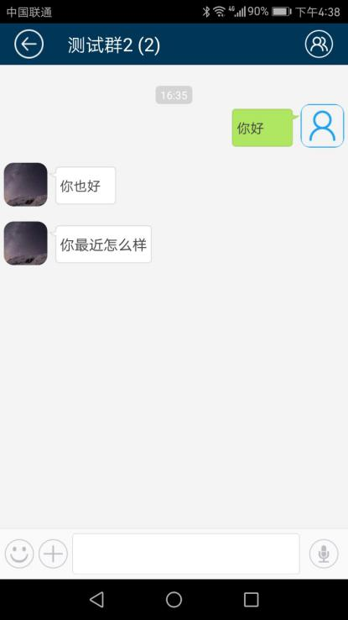

3.4.6 如何设置当前聊天背景
进入该群对话页面，点击右上角图标进入群设置，向下拖动群设置，选择“设置当前聊天背景”
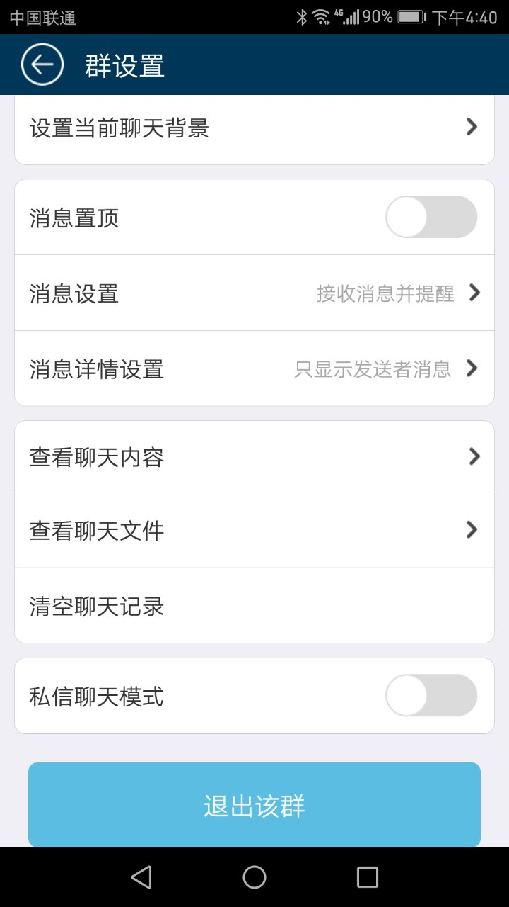
可以选择从相册中选择、现场拍照或恢复默认背景
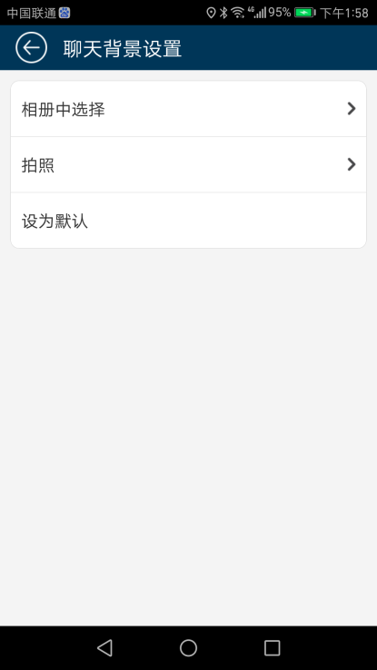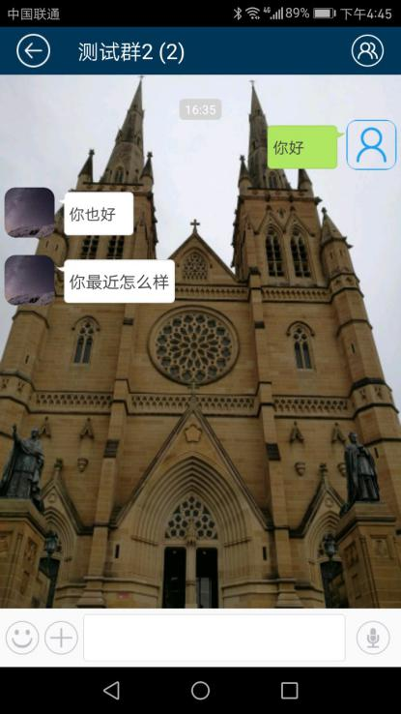
选择后，将自动完成设置，回到群对话界面

3.4.7 如何群消息提醒
进入该群对话页面，点击右上角图标进入群设置，向下拖动群设置
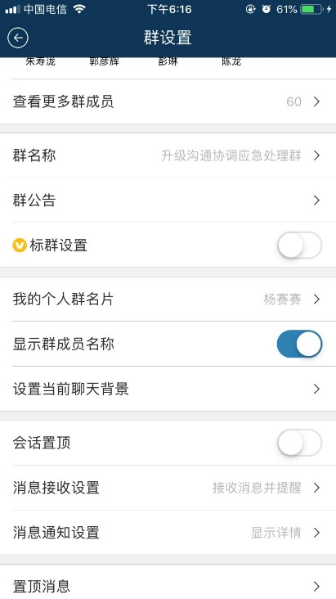
在这里您可以设置“消息置顶”、是否提醒及新消息是否显示详情

3.4.8 如何检索群聊天内容
进入该群对话页面，点击右上角图标进入群设置，向下拖动群设置，选择“查看聊天内容”
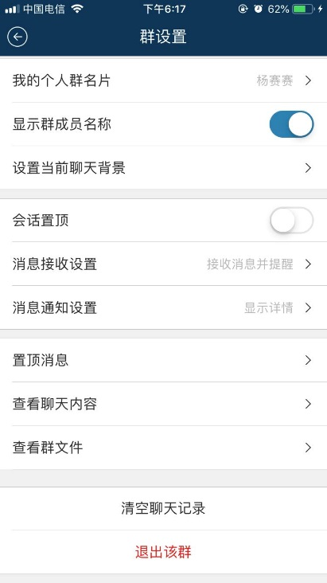
您可以直接搜索关键词检索、按群成员查找或按日期搜索
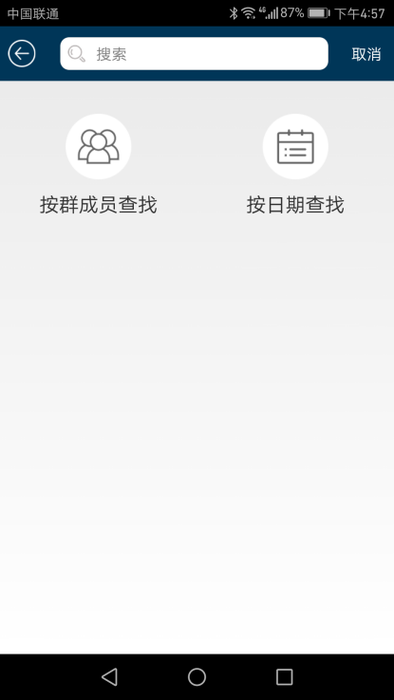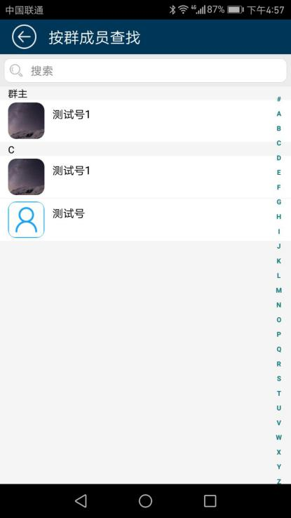

3.4.9 如何筛选群聊天文件
进入该群对话页面，点击右上角图标进入群设置，向下拖动群设置

选择“查看聊天文件”，点击任意文件即可下载打开
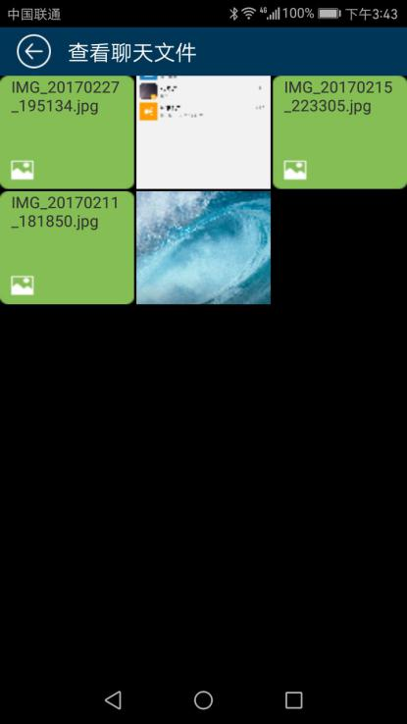

3.4.10 如何清空群聊天记录
进入该群对话页面，点击右上角图标进入群设置，向下拖动群设置
点击“清空聊天记录”清空该群本地所有聊天记录。

3.4.11 如何退出群
进入该群对话页面，点击右上角图标进入群设置，向下拖动群设置
点击“退出该群”，即可退群

3.5 群主及管理员权限下的设置

3.5.1如何将群成员提升为管理员（群主）
在群对话界面右上角点击图标，进入群设置
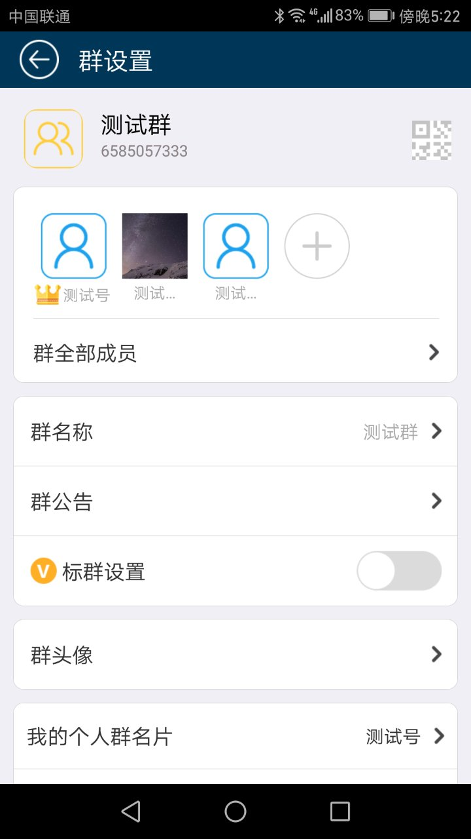
点击“群全部成员”，进入群成员列表，长按您想要提升为管理员的群成员，打开长按菜单，选择“提升为管理员”，将此成员提升为管理员
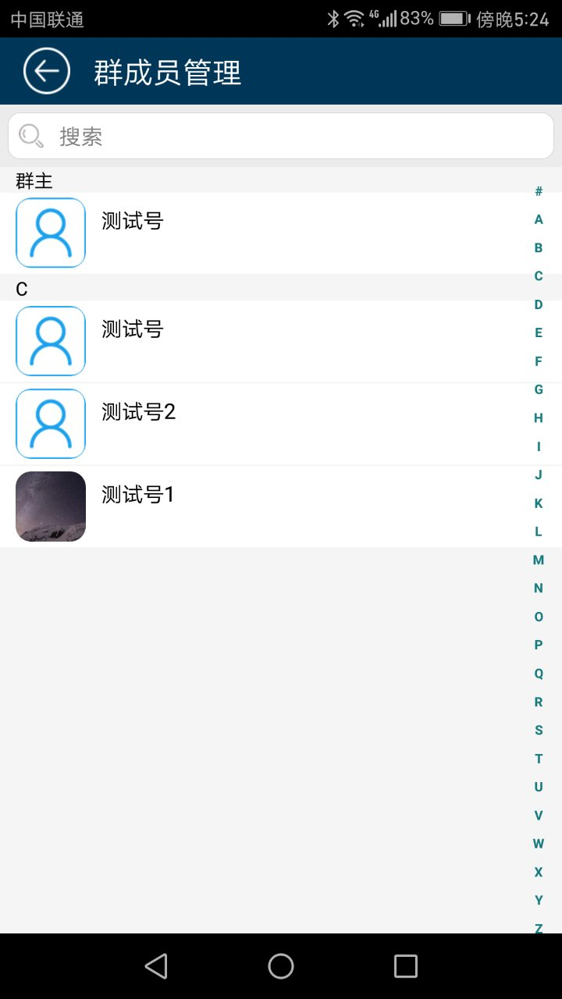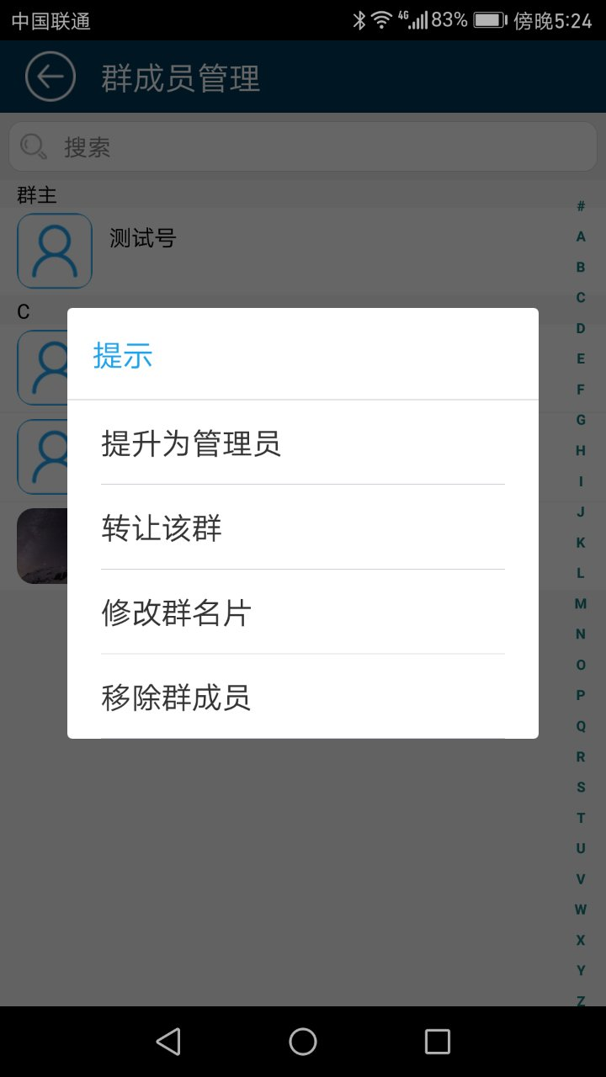

3.5.2 如何转让群主（群主）
在群对话界面右上角点击图标，进入群设置
点击“群全部成员”，进入群成员列表，长按您想要提升为群主的群成员，打开长按菜单，选择“转让该群”，将此成员提升为群主

3.5.3 如何修改其他群成员的群名片
在群对话界面右上角点击图标，进入群设置
点击“群全部成员”，进入群成员列表，长按您想要修改群名片的群成员，打开长按菜单，选择“修改群名片”，修改其群备注名，点击“确定”，保存完成
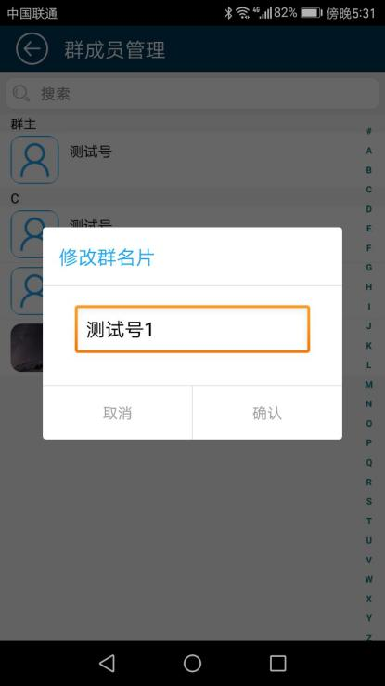

3.5.4 如何移除群成员
在群对话界面右上角点击图标，进入群设置
点击“群全部成员”，进入群成员列表，长按您想要移除的群成员，打开长按菜单，选择“移除群成员”，将此成员从群中移除

3.5.5 如何修改群名称
在群对话界面右上角点击图标，进入群设置
选择“群名称”，修改群名称，点击右上角图标，保存设置

3.5.6 如何修改群公告
在群对话界面右上角点击图标，进入群设置
选择“群公告”，编辑群公告，点击右上角图标，发布群公告

3.5.7 如何修改群头像及样式
在群对话界面右上角点击图标，进入群设置
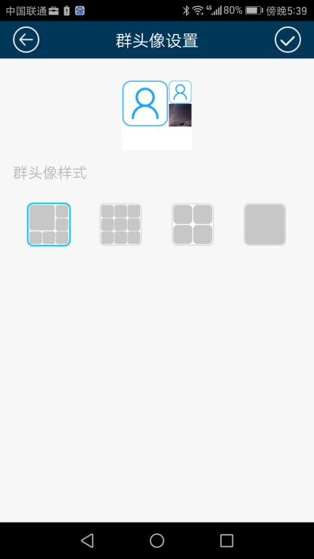
点击“群头像”，选择群头像样式，点击图标，保存设置

3.5.8 如何设置群内通知不显示详情
在群对话界面右上角点击图标，进入群设置，向下拖动群设置
可通过点击“允许群内通知显示详情”开关，关闭此群的通知显示详情

3.6.9 如何设置不允许群内密聊聊天
在群对话界面右上角点击图标，进入群设置，向下拖动群设置
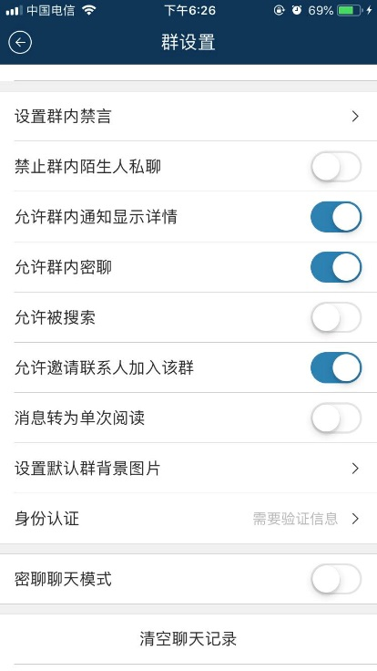
可通过点击“允许群内密聊”开关，关闭该群成员的私信聊天功能

3.5.10 如何设置群不会被搜索到
在群对话界面右上角点击图标，进入群设置，向下拖动群设置
可通过点击“允许被搜索”开关，使该群在联系人/群搜索中不能被搜索到

3.5.11 如何设置不允许邀请联系人加入该群
在群对话界面右上角点击图标，进入群设置，向下拖动群设置
可通过点击“允许邀请联系人加入该群”开关，使群成员不能邀请别人加入该群

3.5.12 如何设置加入群时的身份认证
在群对话界面右上角点击图标，进入群设置，向下拖动群设置
点击“身份认证”，选择加入该群是否需要验证或不允许加入该群
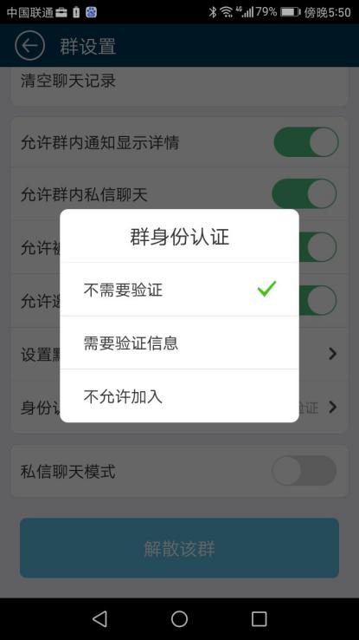

3.5.13 如何解散群（群主）
在群对话界面右上角点击图标，进入群设置，向下拖动群设置
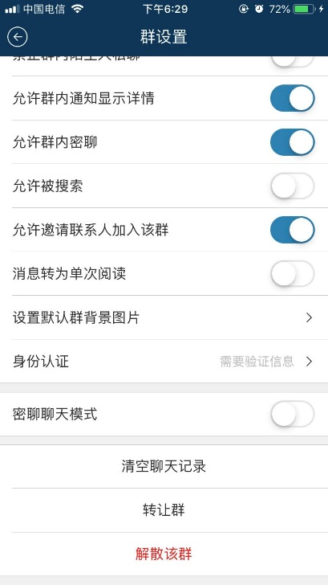
点击“解散该群”将该群解散

四、设置

4.1 如何修改个人信息
在主界面下端选项卡选择，点击“个人信息”下的我的头像
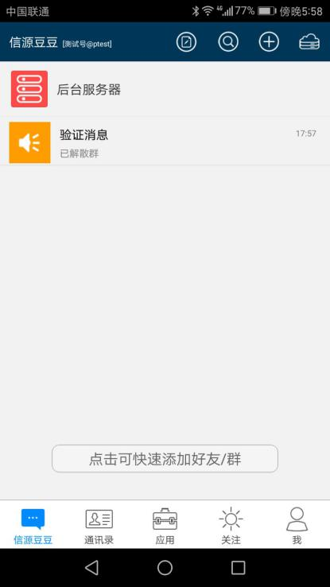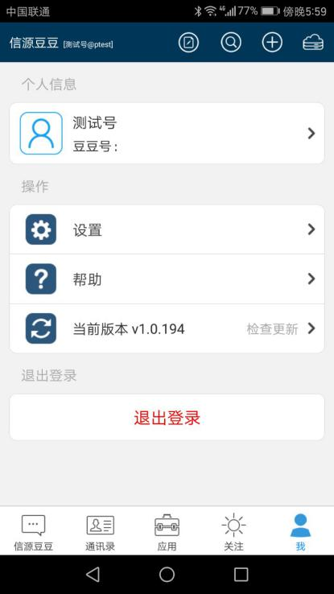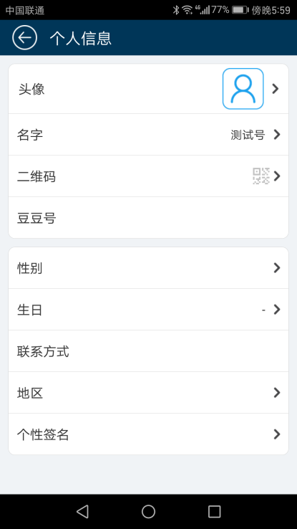
进入个人信息页面，可编辑头像、名字、豆豆号、性别、生日、电话、邮箱、国家及个人签名

4.2 如何设置账号信息及密码
在主界面下端选项卡选择，点击“设置”
选择“账户与安全”，可编辑绑定的手机号、邮箱、豆豆密码，设置登录手势密码及离线登录
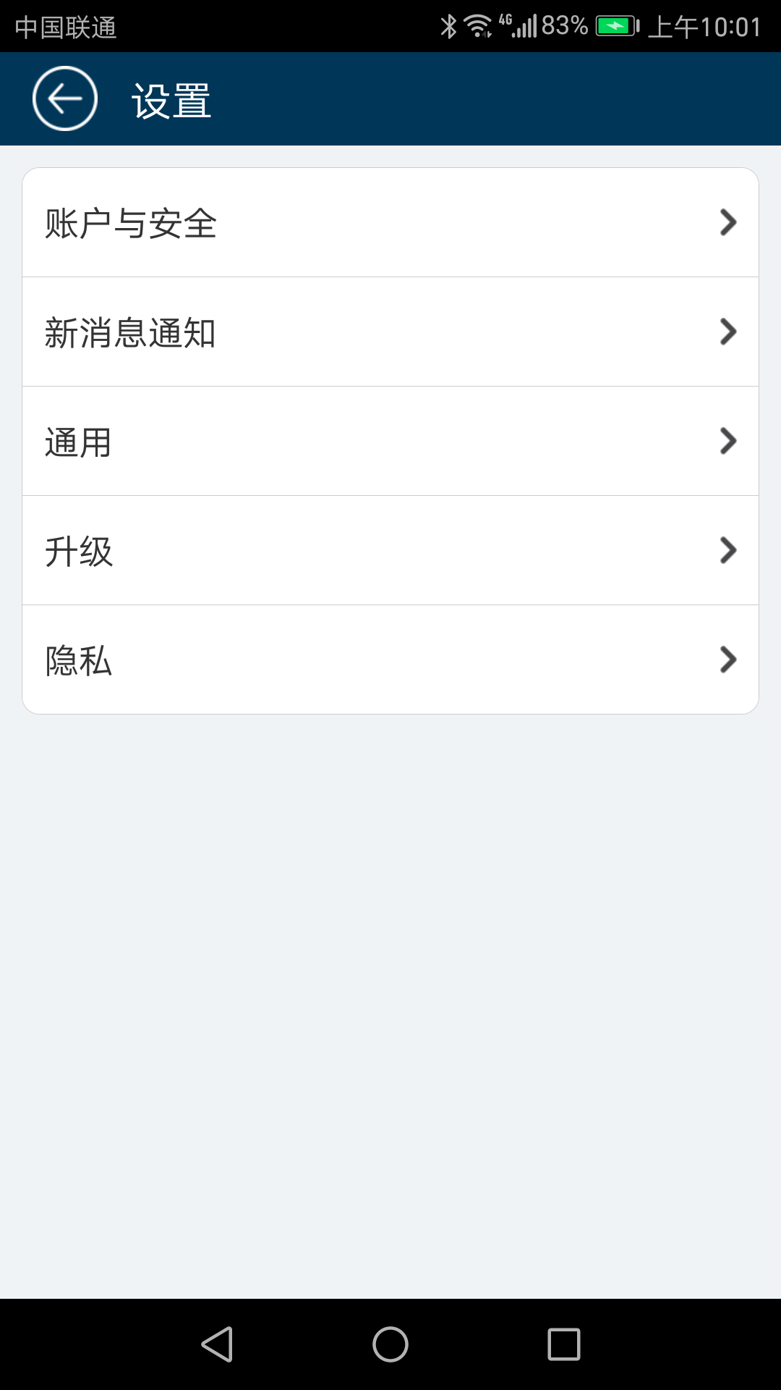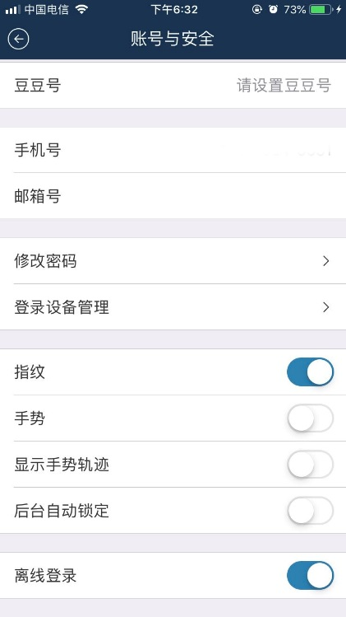

4.3 如何设置新消息通知方式
在主界面下端选项卡选择，点击“设置”
选择“新消息通知”
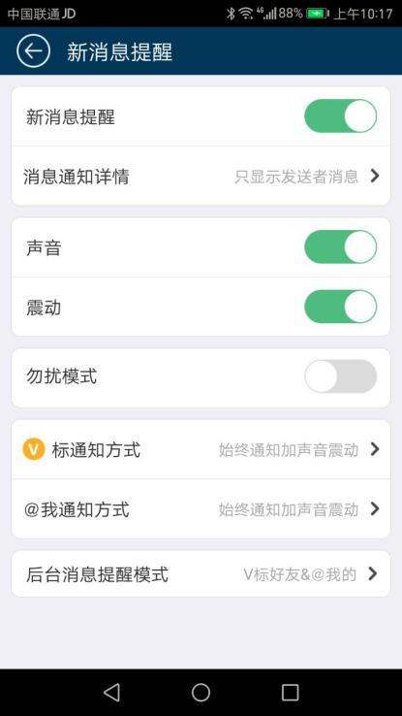
可设置新消息是否通知、新消息提示内容、新消息提醒是否有声音及振动、开关勿扰模式、V标联系人/群和@我消息的通知方式及后台消息提醒的类型

4.4 如何设置语言
在主界面下端选项卡选择，点击“设置”
选择“通用”，点击“请选择语言”，选择您想要设置的语言
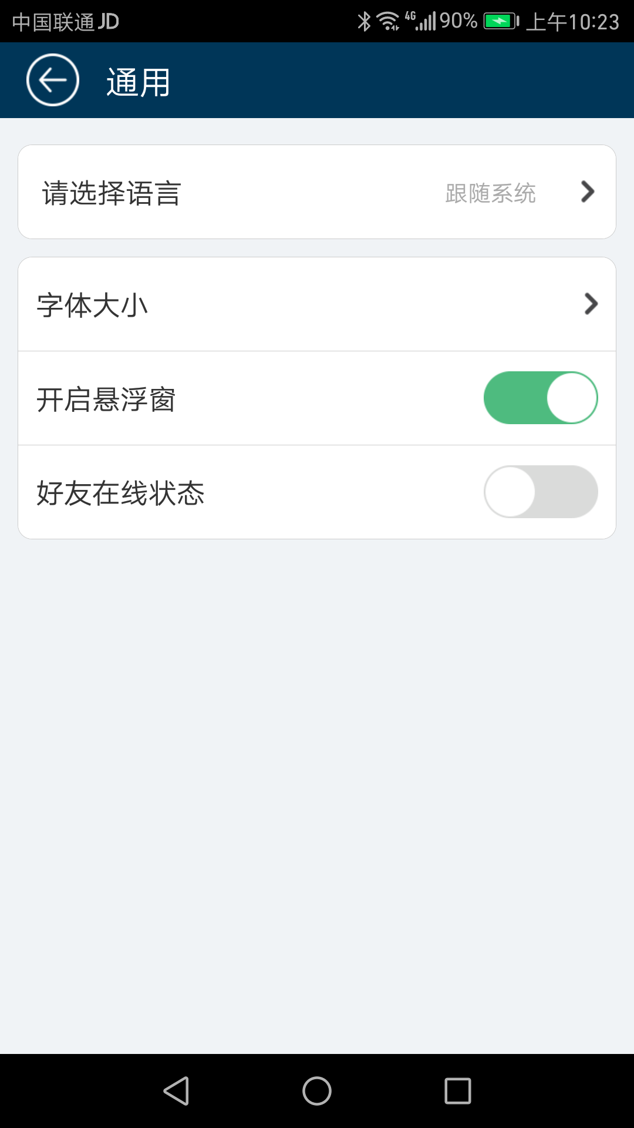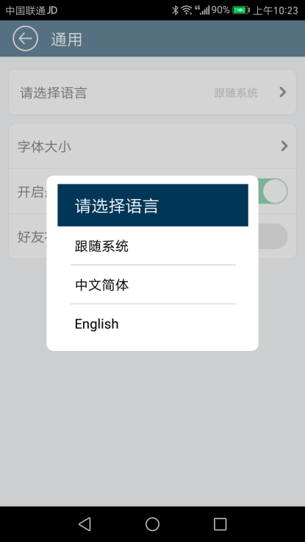

4.5 如何设置字体大小
在主界面下端选项卡选择，点击“设置”
选择“通用”，点击“字体大小”
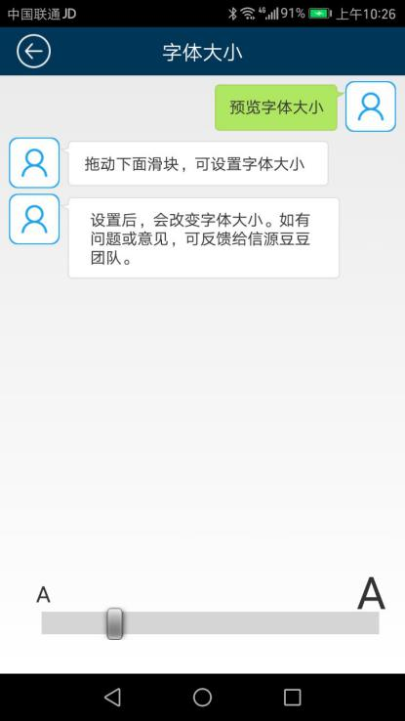
滑动下方改变字体大小的滑块，通过上方的消息示例查看字体效果

4.6 如何开启/关闭豆豆悬浮窗
在主界面下端选项卡选择，点击“设置”
选择“通用”，关闭“开启悬浮窗”开关，豆豆将不显示悬浮窗（部分操作系统无悬浮窗）

4.7 如何设置显示联系人在线状态
在主界面下端选项卡选择，点击“设置”
选择“通用”，开启“联系人在线状态”开关，不在线的联系人在通讯录上会变暗
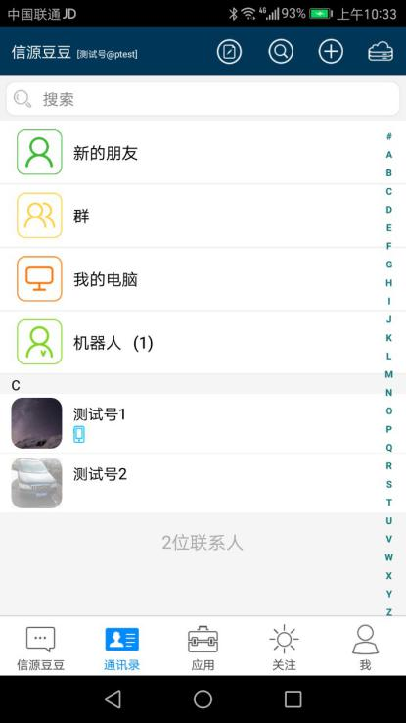

4.8 如何设置豆豆WIFI下自动升级
在主界面下端选项卡选择，点击“设置”
选择“升级”，关闭“Wi-Fi下自动升级”开关，豆豆将不会在Wi-Fi下自动升级

4.9 如何设置语音消息播放模式
在主界面下端选项卡选择，点击“设置”
选择“隐私”，打开“听筒模式”开关，语音消息将以听筒模式播放
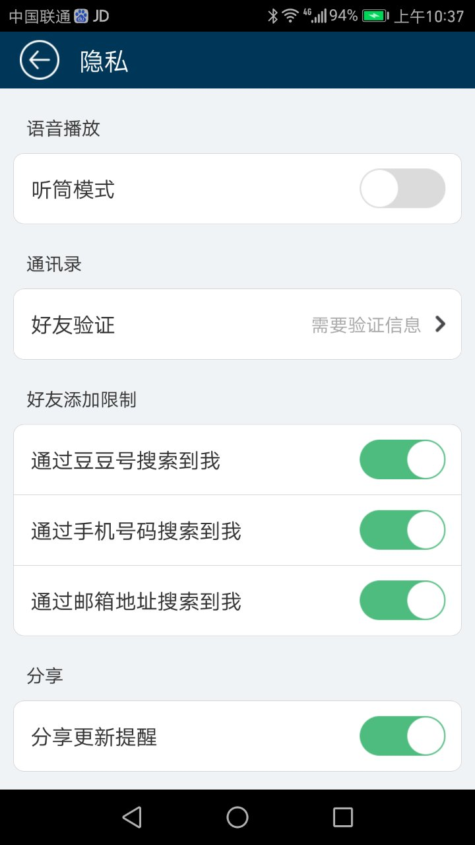

4.10 如何设置被加联系人的验证
在主界面下端选项卡选择，点击“设置”
选择“隐私”，点击“联系人验证”，可选择被加联系人的设置
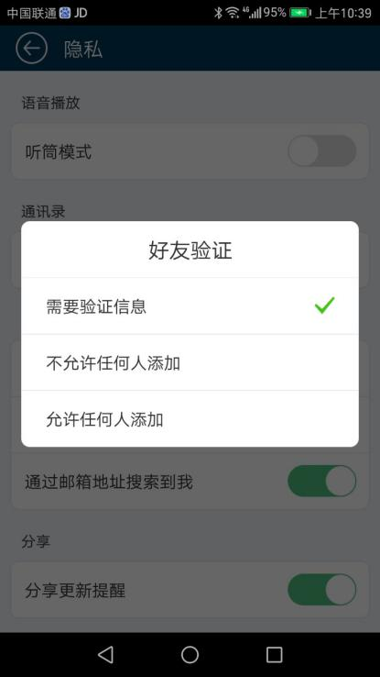

4.11 如何设置被添加联系人的搜索能见度
在主界面下端选项卡选择，点击“设置”
选择“隐私”，可在“联系人添加限制”下的设置选择可以搜索到我的方式

4.12 如何在客户端查看常见问题的说明
在主界面下端选项卡选择，点击“帮助”
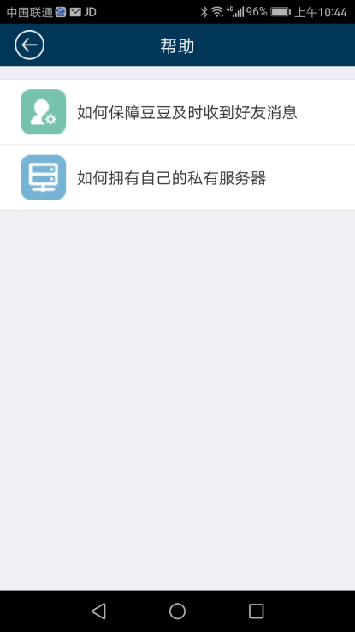
您可以选择查看常见问题的说明

4.13 如何查看及更新当前的版本
在主界面下端选项卡选择
您可以在“当前版本”查看当前豆豆的版本号，点击该项，即可尝试该版本是否有更新

4.14 如何退出登录
在主界面下端选项卡选择
点击“退出登录”，退出豆豆

特色功能

5.1 多服务器管理
路径:顶栏-多服务器管理
应用-多服务器管理
会话列表最上-后台服务器

管理多个服务器的账号并提醒后台服务器的消息。
可以查看后台服务器状态，并可快捷的在服务器账号间切换。

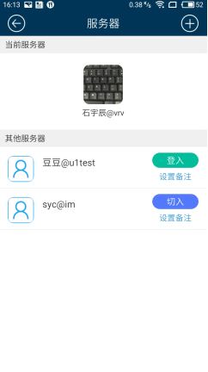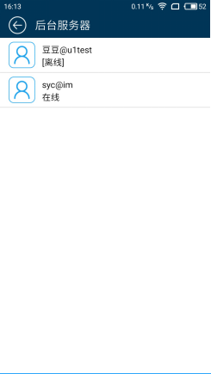

5.2 工作台应用
内置多种应用以满足不同场景需要，这些应用可由管理员添加到应用市场中。
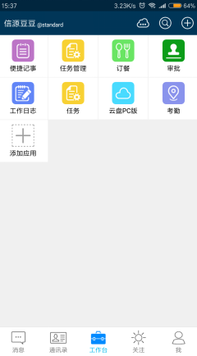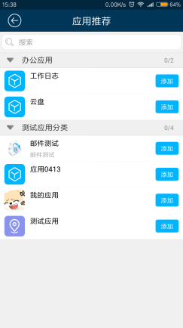

5.2.1 声网视频会议
全员可用的视频会议，让每一个人都可以轻松完成多人沟通，最多可10人会议。可从好友和组织结构中邀请参加会议。可在电话接听和视频接听中进行切换。如遇不便可使用静音按钮使自己的麦克风静音。

5.2.2 考勤
基于地理位置的签到功能，外勤也可签到。

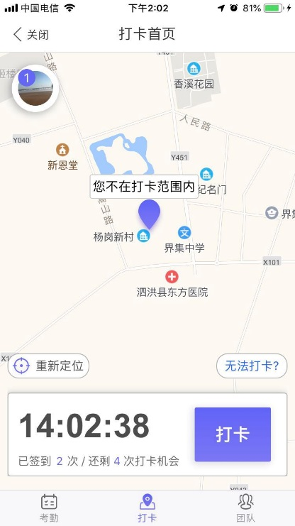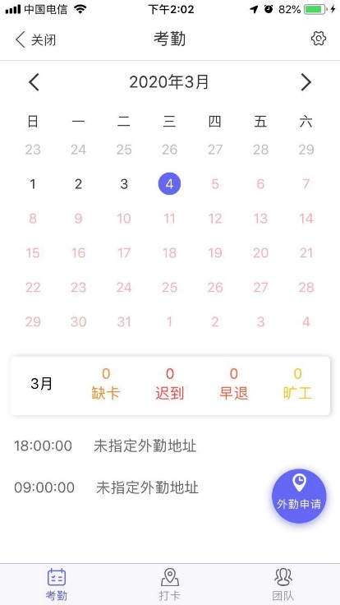

5.2.3 云盘
可将手机内的文件上传至服务器保存，也可以将文件与大家共享。
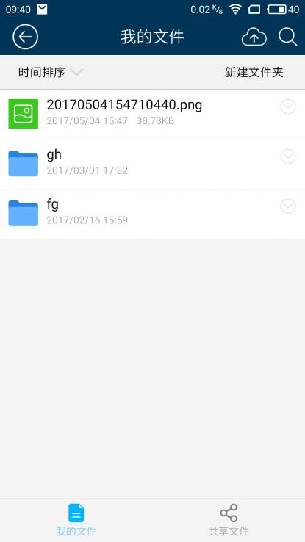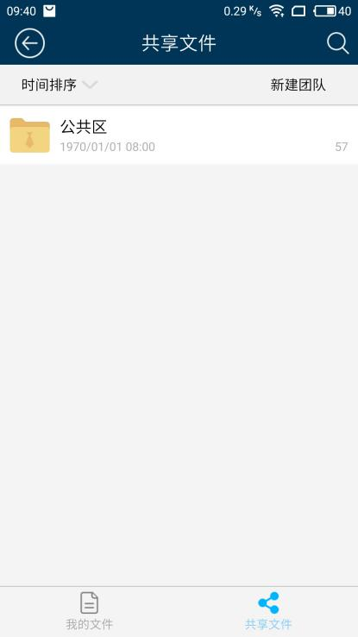

5.2.4 审批
领导可进行多种项目的审批，比如报销，采购，请假，外出，转正等类型

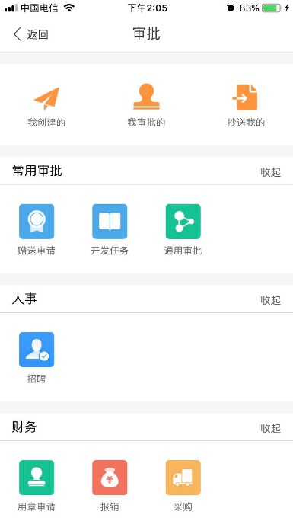

5.3 房间
可将多个会话合并到一个房间中，进行合并处理。
开启方式：
1.长按会话列表中一个需要组成房间的栏目。
2.拖动到另一个需要组成房间的栏目上方后松开。
3.输入房间的名称。
4.点击确定后组成房间。

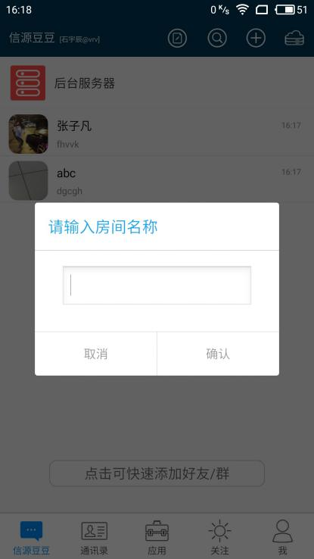

5.4 同事圈
与好友分享你的知识，见闻，心得。可以在同事圈中展示图片和文字。也可以对他人的朋友圈进行点赞，评论，转发。可对每条分享内容设置可见范围。

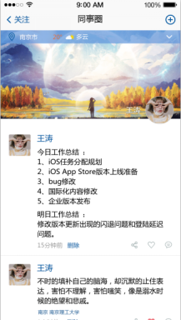

5.5 公众号

5.5.1 订阅号
可以关注公众号，公众在聊天列表中都在订阅号栏目中显示。

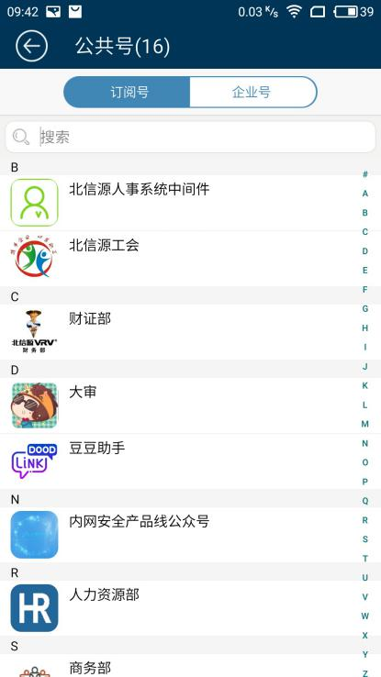

5.5.2 企业号
企业号是公共号的一种，在加入组织架构中关注，在退出组织架构后自动取消关注。每个企业号作为单个独立的栏目在聊天列表中显示。

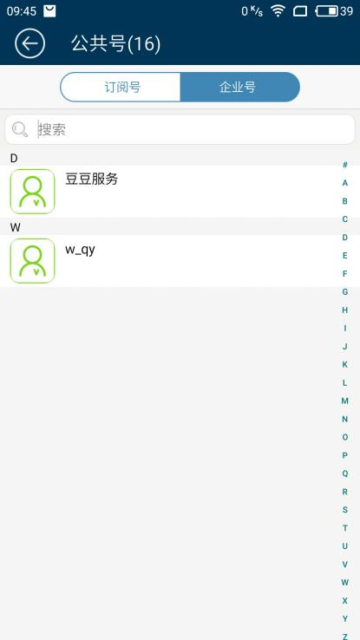

5.6 人员在线状态展示
单聊页面下，昵称下会显示在线状态（离线，手机在线，电脑在线）
群聊页面下，群名称会显示在线状态（n人在线，n人离线）
组织机构/通讯录界面上，对应成员的右边会显示在线状态（最后上线时间）

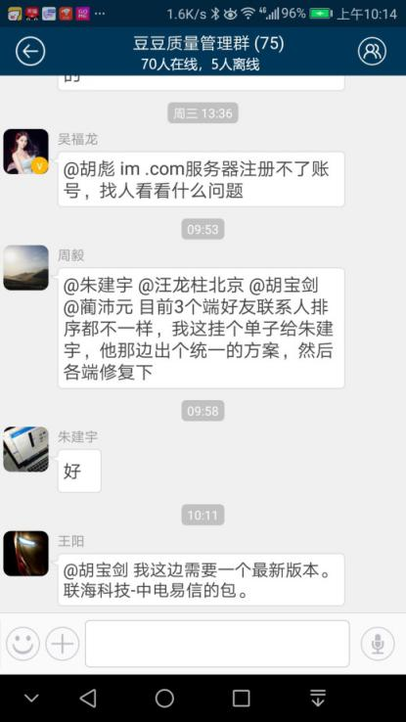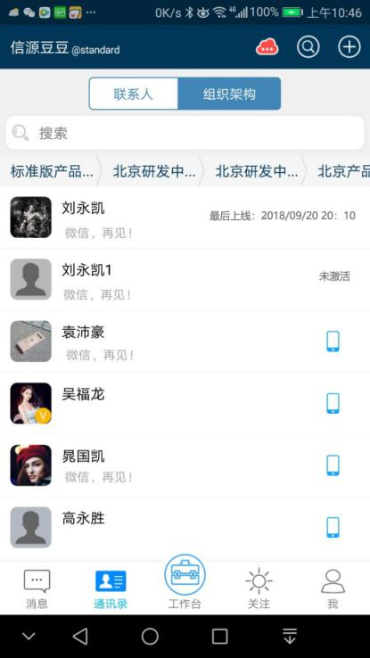

5.7单次阅读群
群主或管理员可在群设置中开启“消息转为单词阅读”选项，开启后，任何人在该群发送的消息都会变成单词阅读样式。即发送5s后自动删除，接收方查看后15s自动删除

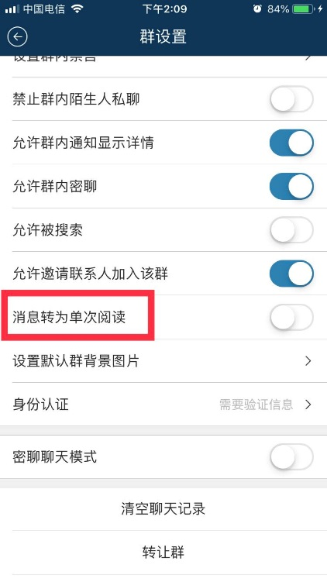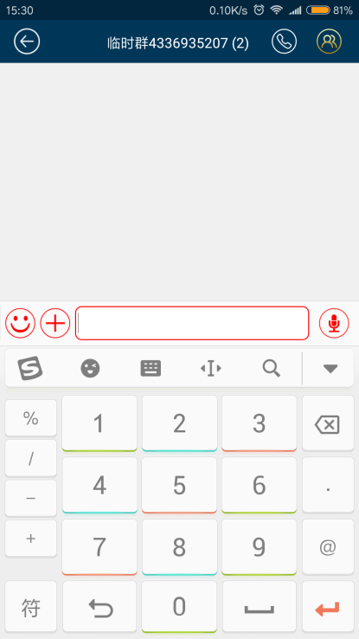

5.8 邀请好友
首页里的“邀请好友”，可以通过邀请码分享给其他用户，对方可以通过邀请码下载并使用豆豆

